任性猫系统技师
用户操作手册

编写 张力杰 日期 2016.9.13

审核 日期

批准 日期

目录
一、 文档介绍 4
1.1 文档目的 4
1.2 项目背景 4
1.3 读者对象 4
二、产品介绍 4
2.1 产品概述 4
三、运行环境 5
3.1 硬件环境 5
3.2 软件环境 5
四、系统功能 6
4.1 登录 6
4.2关于喵 7
4.3加入喵 8
4.4 屌师 10
4.5 技师端首页 11
4.5.1信息管理 11
4.5.2询价报价 20
4.5.3签到 22
4.5.4我的 24

文档修订记录
版本 | 变化状态 | 修订内容 | 修订者  修订日期 | 审批者  审批日期
任性猫系统微信技师1.0 | C
任性猫系统微信技师2.0 | AM
*变化状态：C——创建，A——增加，M——修改，D——删除

文档介绍

文档目的
为了让技师能更方便的去了解和使用微信技师端软件，特为本软件的应用者编写此使用手册。

项目背景
本软件全称为：任性猫系统

读者对象
本文的目标读者为 “任性猫系统”最终使用用户，以及参与此项目的管理人员和所有对本项目感兴趣的相关人员。

产品介绍

产品概述
任性猫系统是集微信用户端、微信技师端、微信店面端以及后台一体化管理平台，系统功能完善，操作简单，稳定安全，使用该软件可以迅速、快捷的服务于顾客，方便的管理会员卡消费。让老板更容易的实时查询店面经营情况，让管理人员从繁重的日常事务解脱出来，提升管理效率，是店面实现信息化管理的有效工具。这里重点讲解了微信技师端的操作说明。

运行环境

硬件环境
推荐最低配置如下：
服务器 | 推荐配置：  服务器：阿里云服务器；  操作系统：Linux  数据库：Mongodb；  JDK： JDK1.6以上；  程序设计语言：Java；
客户端 | 推荐配置：  Android4.0以上  IOS8以上

软件环境
序号 | 类型 | 软件名称 | 备注
1

系统功能

登录
描述功能：关注“任性猫技师”，然后进入任性猫。
操作流程： 搜索公众号“任性猫技师”，然后点击关注，在微信公众号里面找到任性猫技师点击进入。如下图4-1,4-2所示：
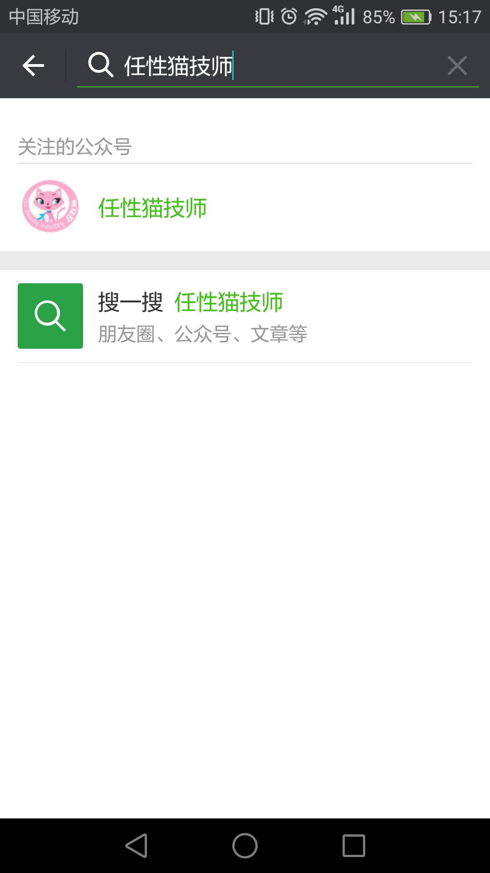
图 4-1
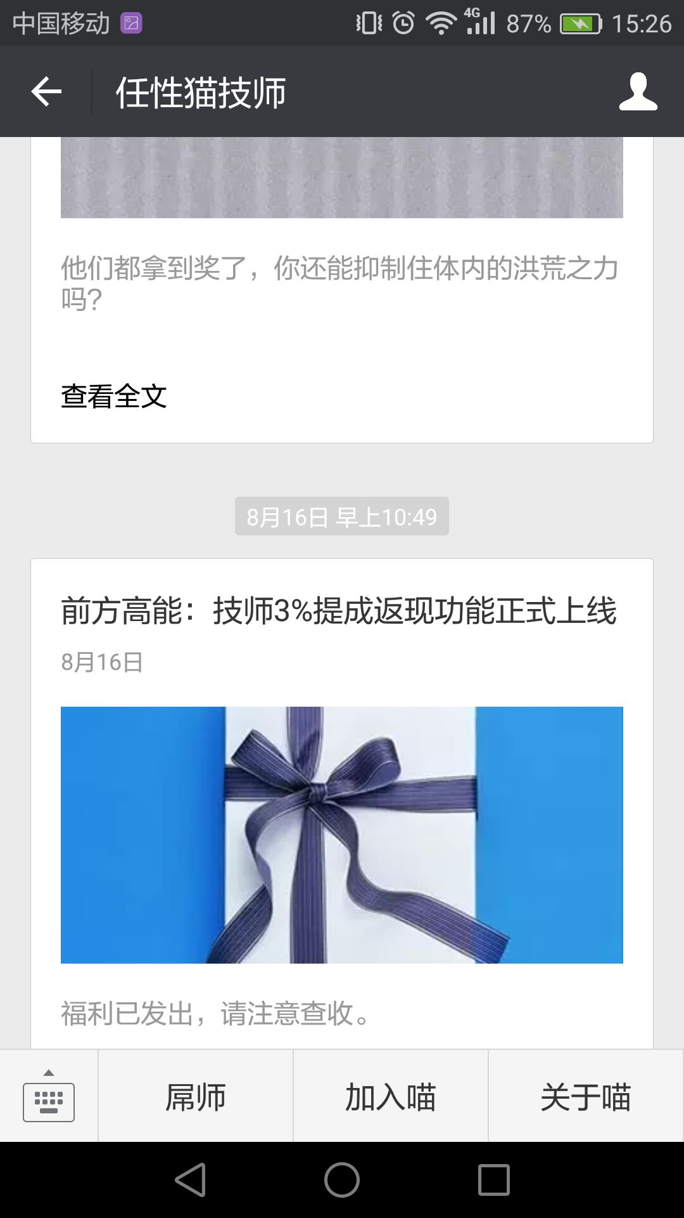
图4-2

4.2关于喵
描述功能：此功能是针对任性猫公司的一个简洁及公司电话和地址的展示。
操作流程： 进入到任性猫技师公众号后在下面有三个菜单，点击关于喵。如下图4-3所示：
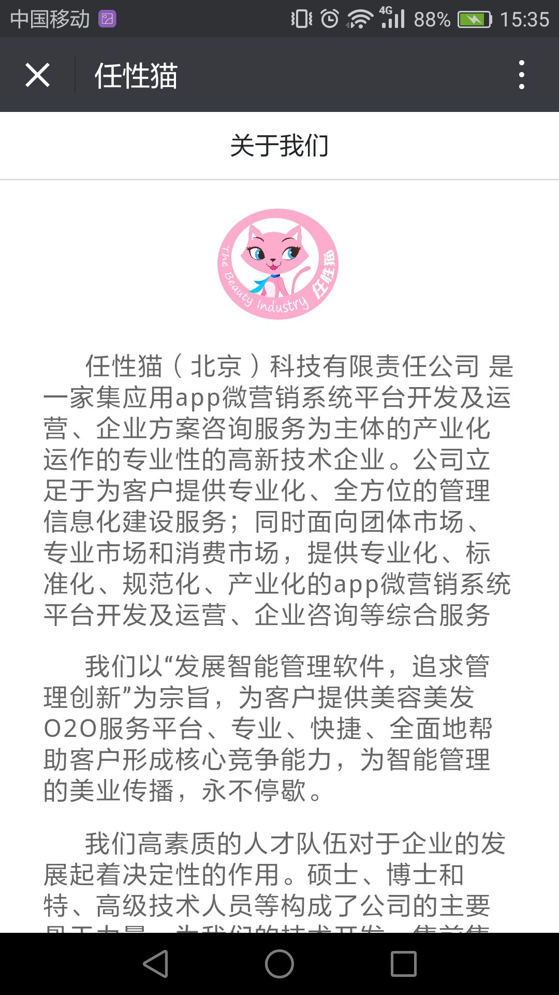
图 4-3

4.3加入喵
描述功能：对于没有店铺的技师，如果想用我们的技师端软件可以申请加入店铺，技师申请完成之后，店铺端后台会对此申请进行审核。
操作流程： 进入任性猫技师公众号，点击“加入喵”，进入申请页面，输入想要加入的店铺点击搜索图标，列出店铺列表选择想要加入的店铺，再填写技师的手机号及获取的验证码就能申请加入该店铺，如下图所示：
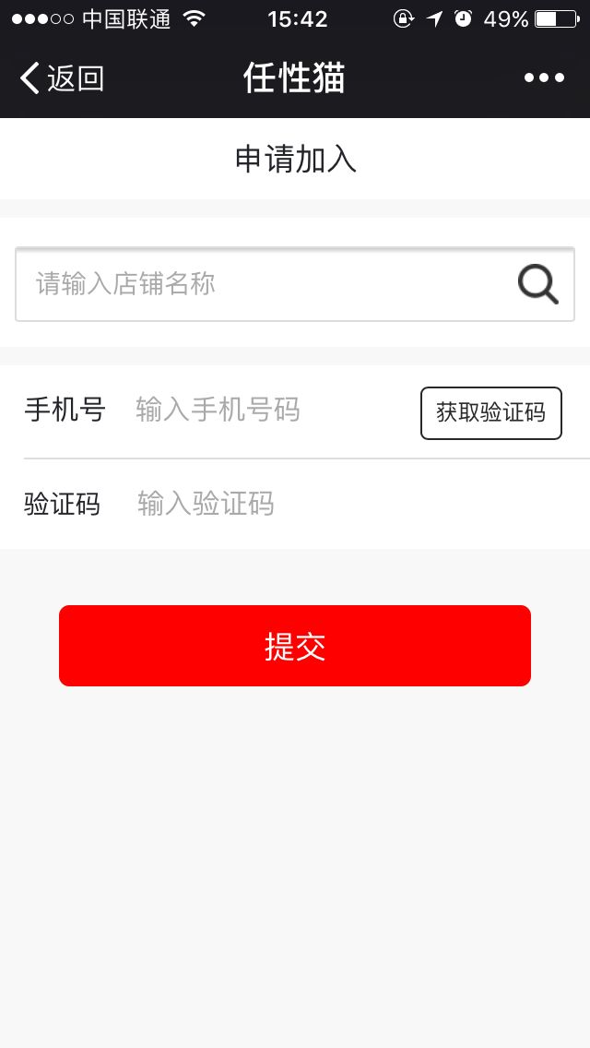
图4-4
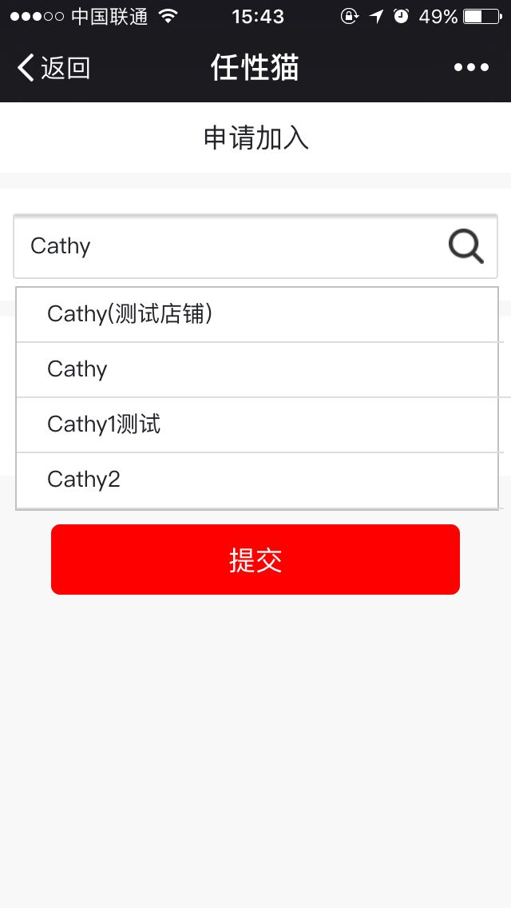
图 4-5

4.4 屌师
描述功能：申请加入喵后台审核通过的技师或者是店铺端录入的技师员工都可以进入我们任性猫技师端，对于店铺端录入的技师第一次登陆时要绑定技师手机号（必须和后台店铺端录入的手机号码相同），绑定完成之后就会进入到我们技师端的首页，进入之后我们会获取到当前微信用户的头像及昵称展示到我们的技师端首页。
操作流程： 进入任性猫技师端，点击“屌师”菜单（第一次进入绑定技师手机号码），进入到技师端首页，如下图所示：
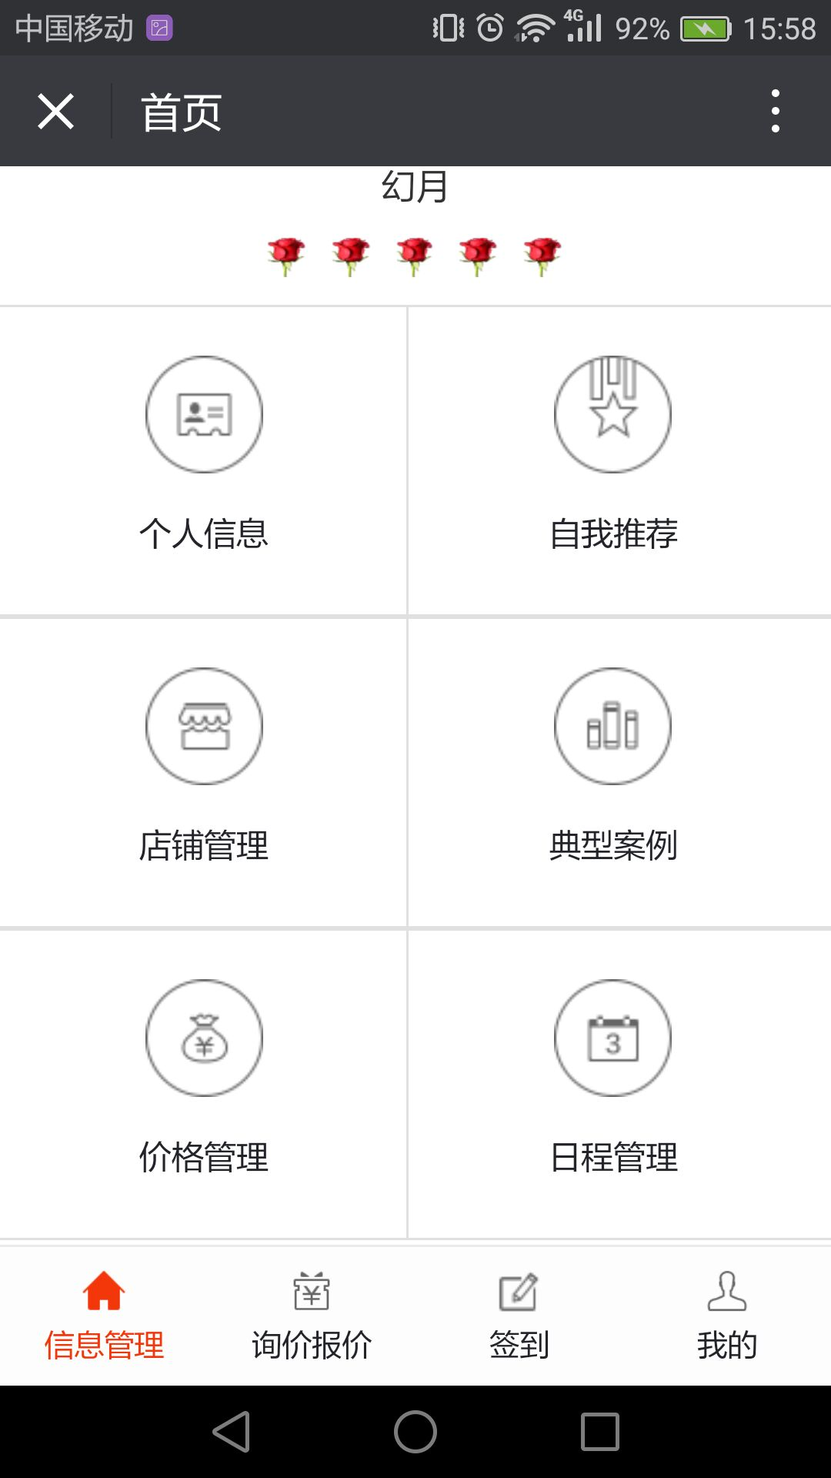

图 4-6

4.5 技师端首页

4.5.1信息管理

4.5.1.1个人信息
描述功能：这个是对技师个人基本信息的修改功能，技师可以在这里修改个人的头像、昵称、姓名、手机号、身份证号码、性别、资格证号、联系地址、技师特长、工作年限等信息。
操作流程： 进入任性猫技师端，屌师—>个人信息，如下图所示：
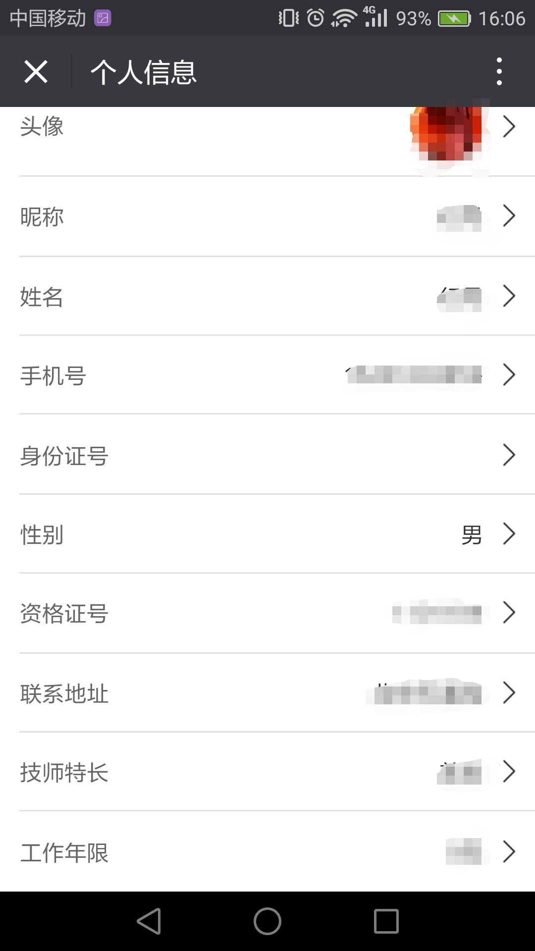
图4-7

4.5.1.2自我推荐
描述功能：在这里技师可以填写或者修改个人简介、并且上传风采照片（照片最多上传三张）。
操作流程： 进入任性猫技师端，屌师—>自我推荐，如下图所示：
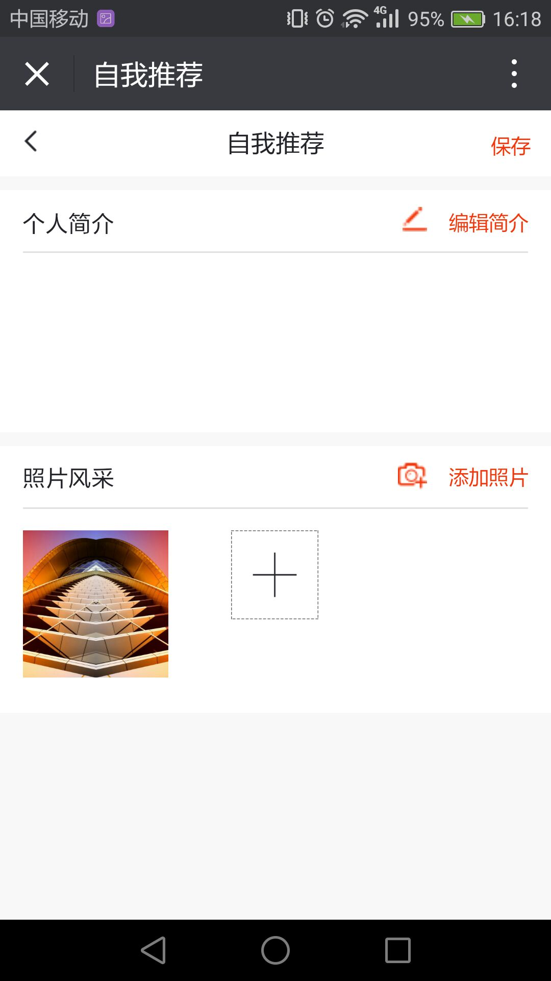
图4-8

4.5.1.3店铺管理
描述功能：在这里技师可以签约和解约店铺。
操作流程：进入任性猫技师端，屌师—>店铺管理，进入之后会展示当天技师所签约和解约的所有店铺列表，点击签约审核通过的店铺进入店铺的详情页面，在该详情页面用户可以查看店铺的基本信息、以及店铺的技师列表。也可以解约该店铺。也可以再我的店铺里面点击“添加店铺”，进入到店铺列表，可以根据所在区域搜索店铺，在搜索到的店铺列表页面点击想要签约的店铺进入到店铺详情页面，在详情页面点击“申请加入”，所申请的店铺会对申请技师进行审核。如下图所示：
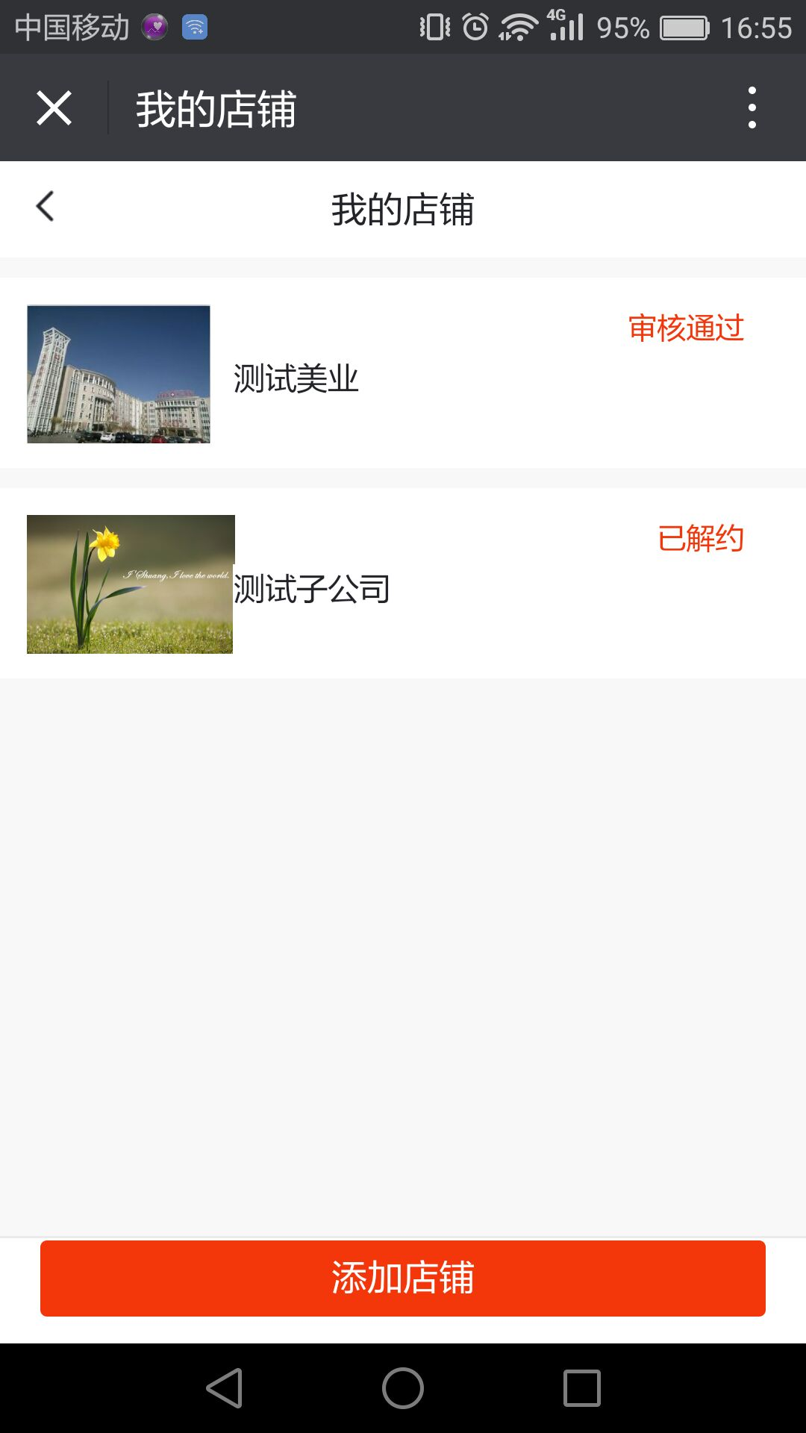
图4-9 我的店铺
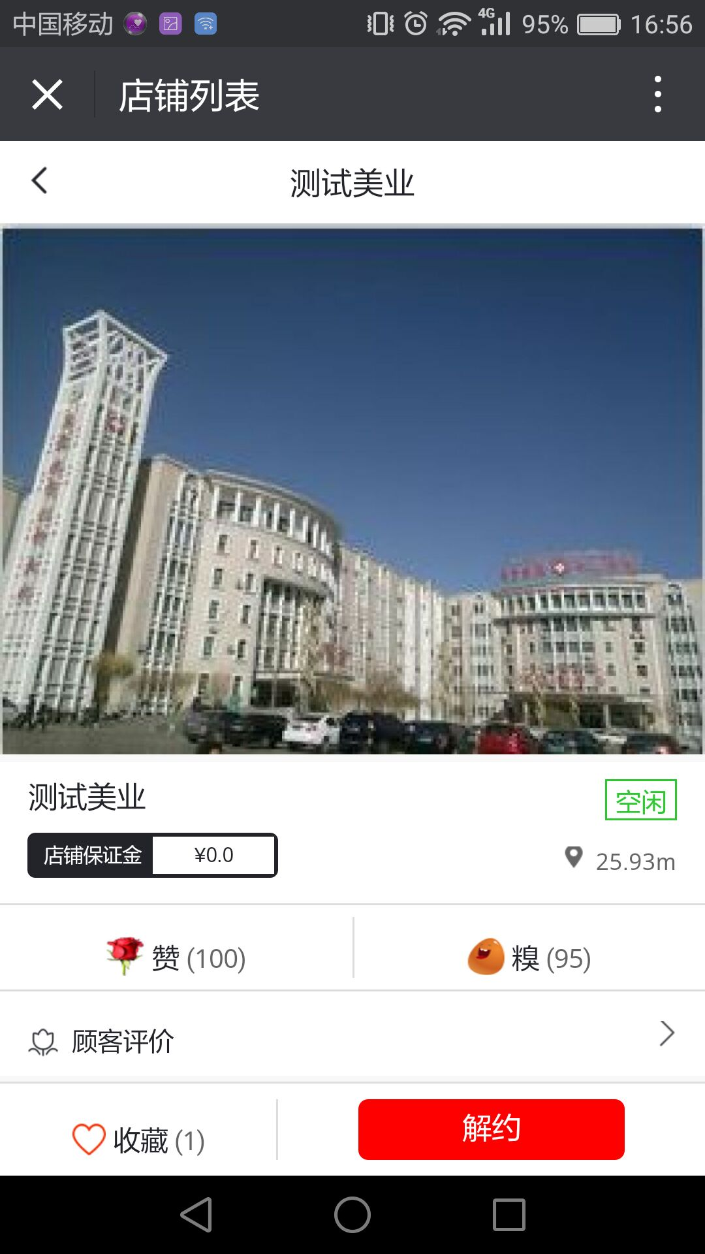
图4-9 审核通过的店铺
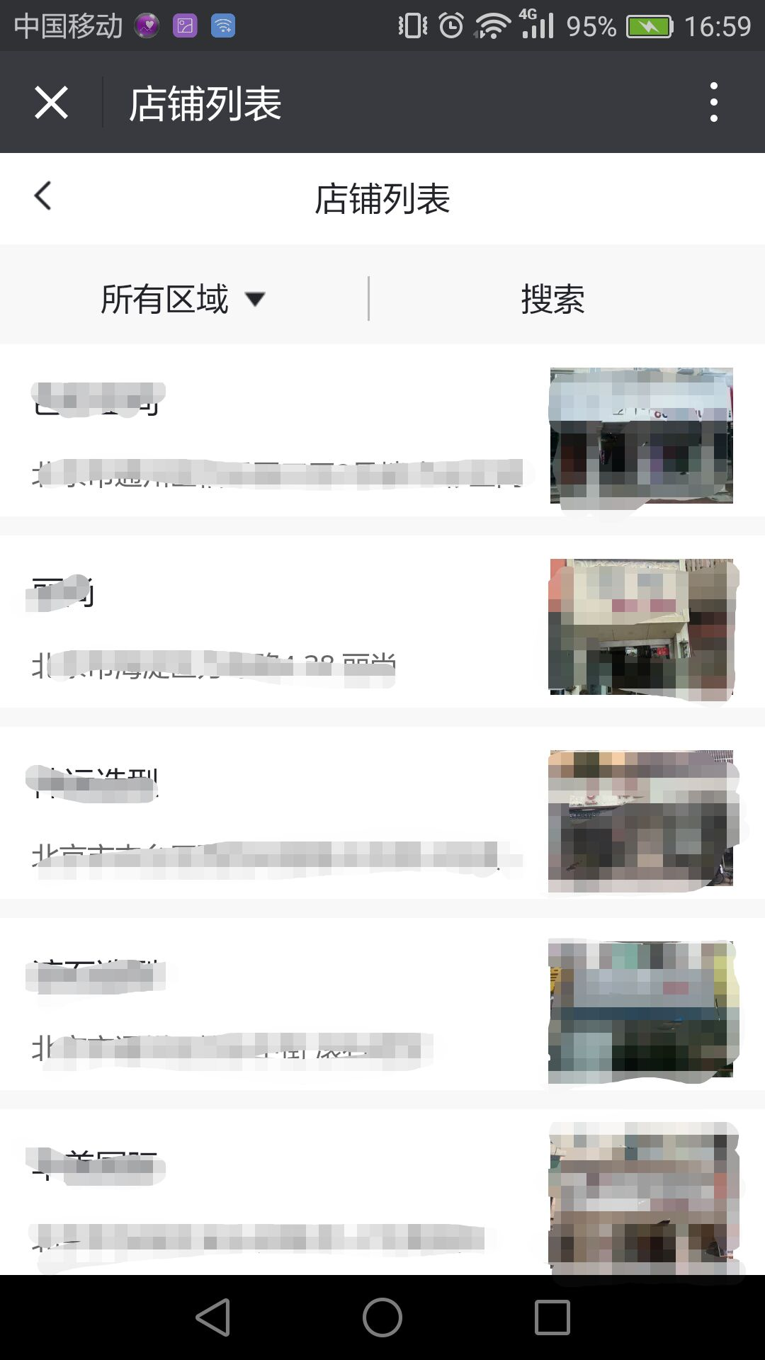
图4-10 申请店铺列表
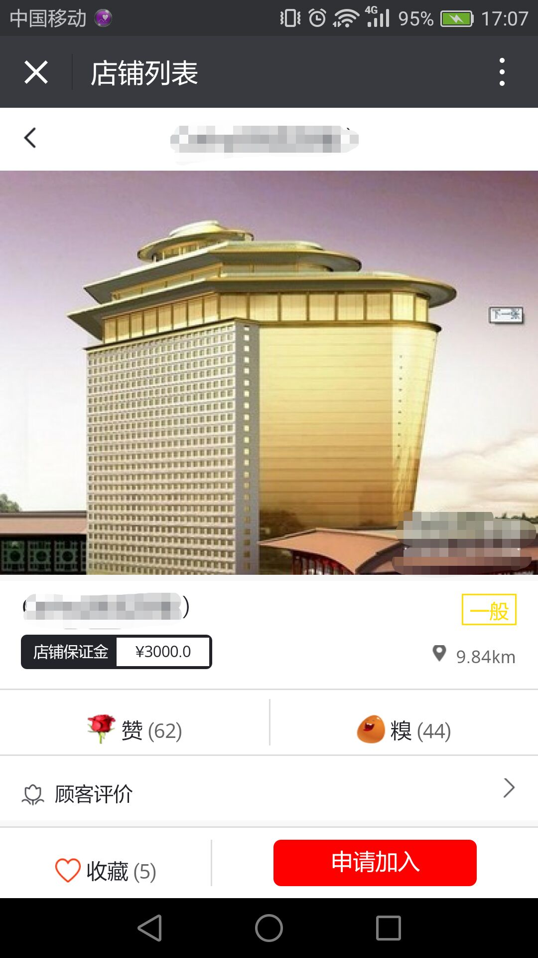
图4-11申请加入

4.5.1.4典型案例
描述功能：在这里技师可以发表和删除自己的典型案例。
操作流程：进入任性猫技师端，屌师—>典型案例，进入之后会展示出当前技师所发表的所有典型案例列表。用户可以在这里继续添加典型案例，也可以点击某一个典型案例进入到典型案例详情页面对典型案例进行修改或者删除等操作。如下图所示：
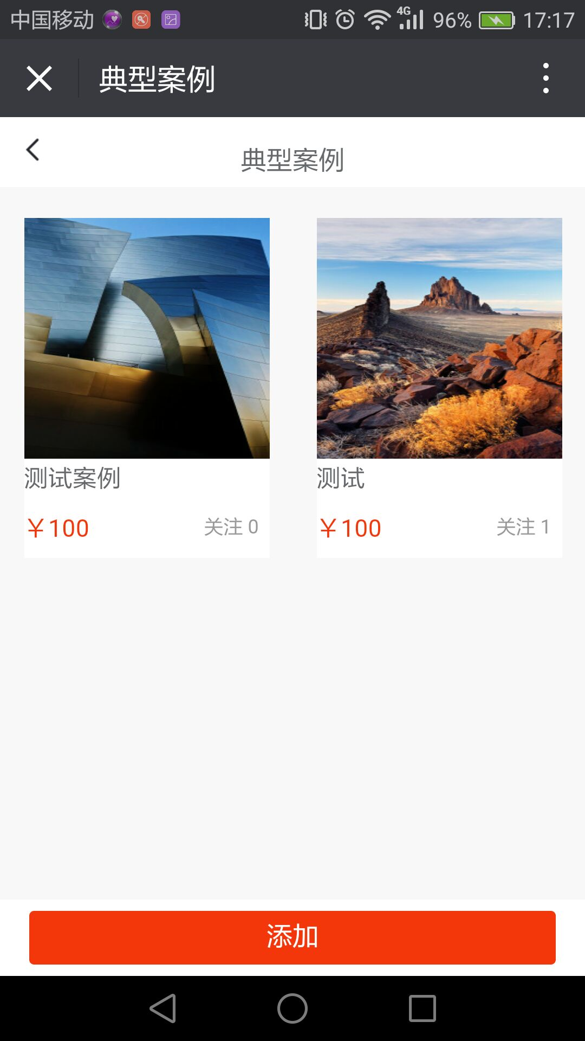
图4-12技师典型案例列表
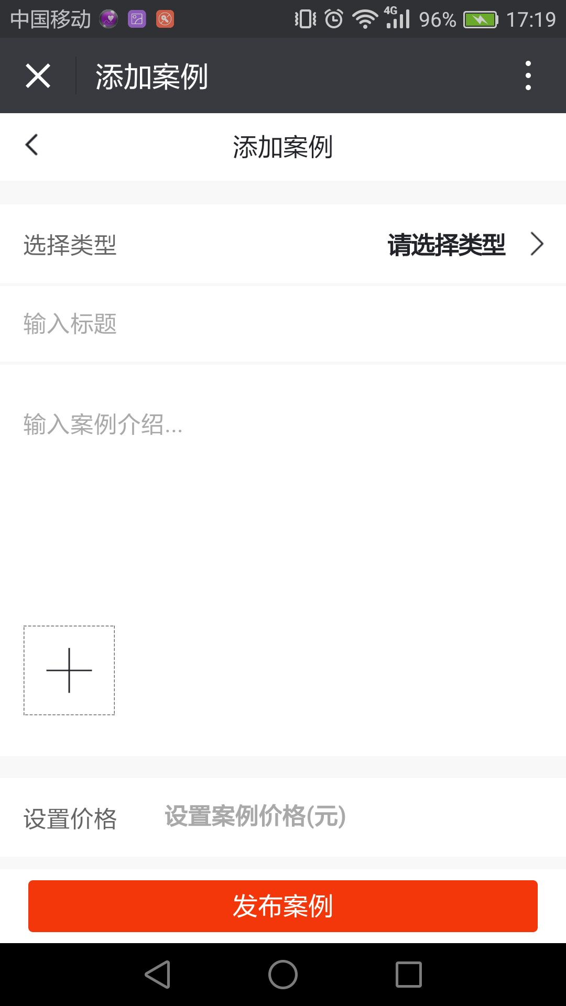
图4-13添加案例
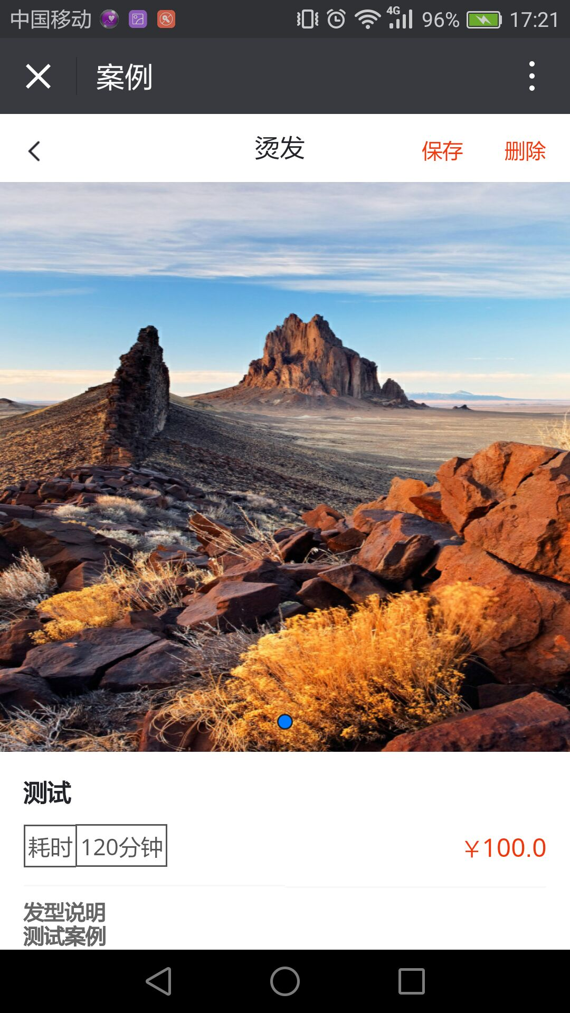
图4-14修改和删除案例

4.5.1.5 价格管理
描述功能：在这里技师可以查看店铺的价目表。
操作流程：进入任性猫技师端，屌师—>价格管理，进入之后会展示出当前技师所在店铺的价目表信息。如图所示：
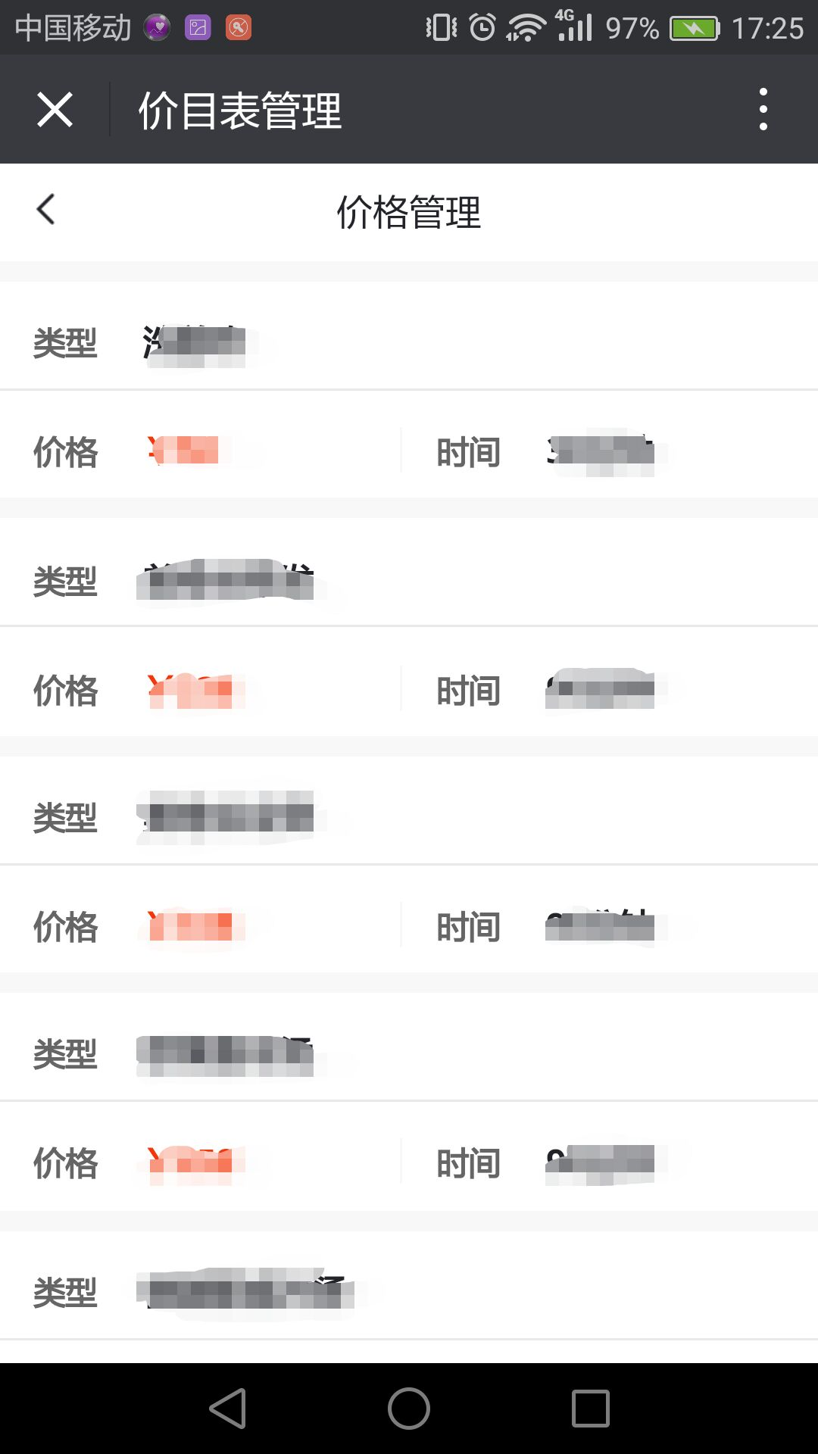
图4-15店铺价目表

4.5.1.6日程管理
描述功能：在这里技师可以查看和设置自己的工作日程。该工作日程可用于微信端用户预约技师的时间。
操作流程：进入任性猫技师端，屌师—>日程管理，进入之后会展示出当前技师所在主店铺的当天日程安排，可以对日程进行修改，点击选中即可修改为时间为客服务时间，点击取消即可修改为时间为不可服务时间，也可以设置技师的繁忙时间段，会在设置的时间段在用户端显示为该技师繁忙。如果技师没有设置那么系统会默认时间，周一至周五为 9：00-22：00周六日为9:00-23:00如下图所示：
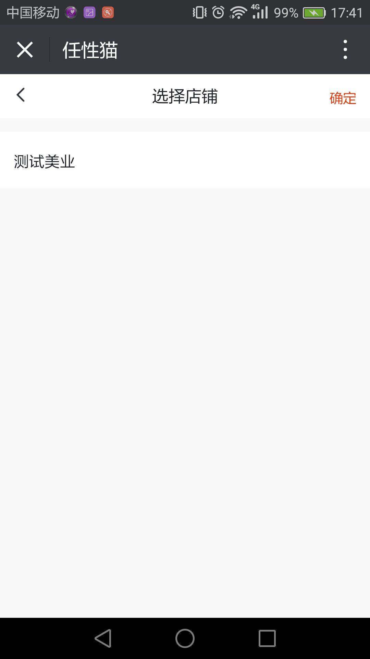
图4-16选择日程店铺
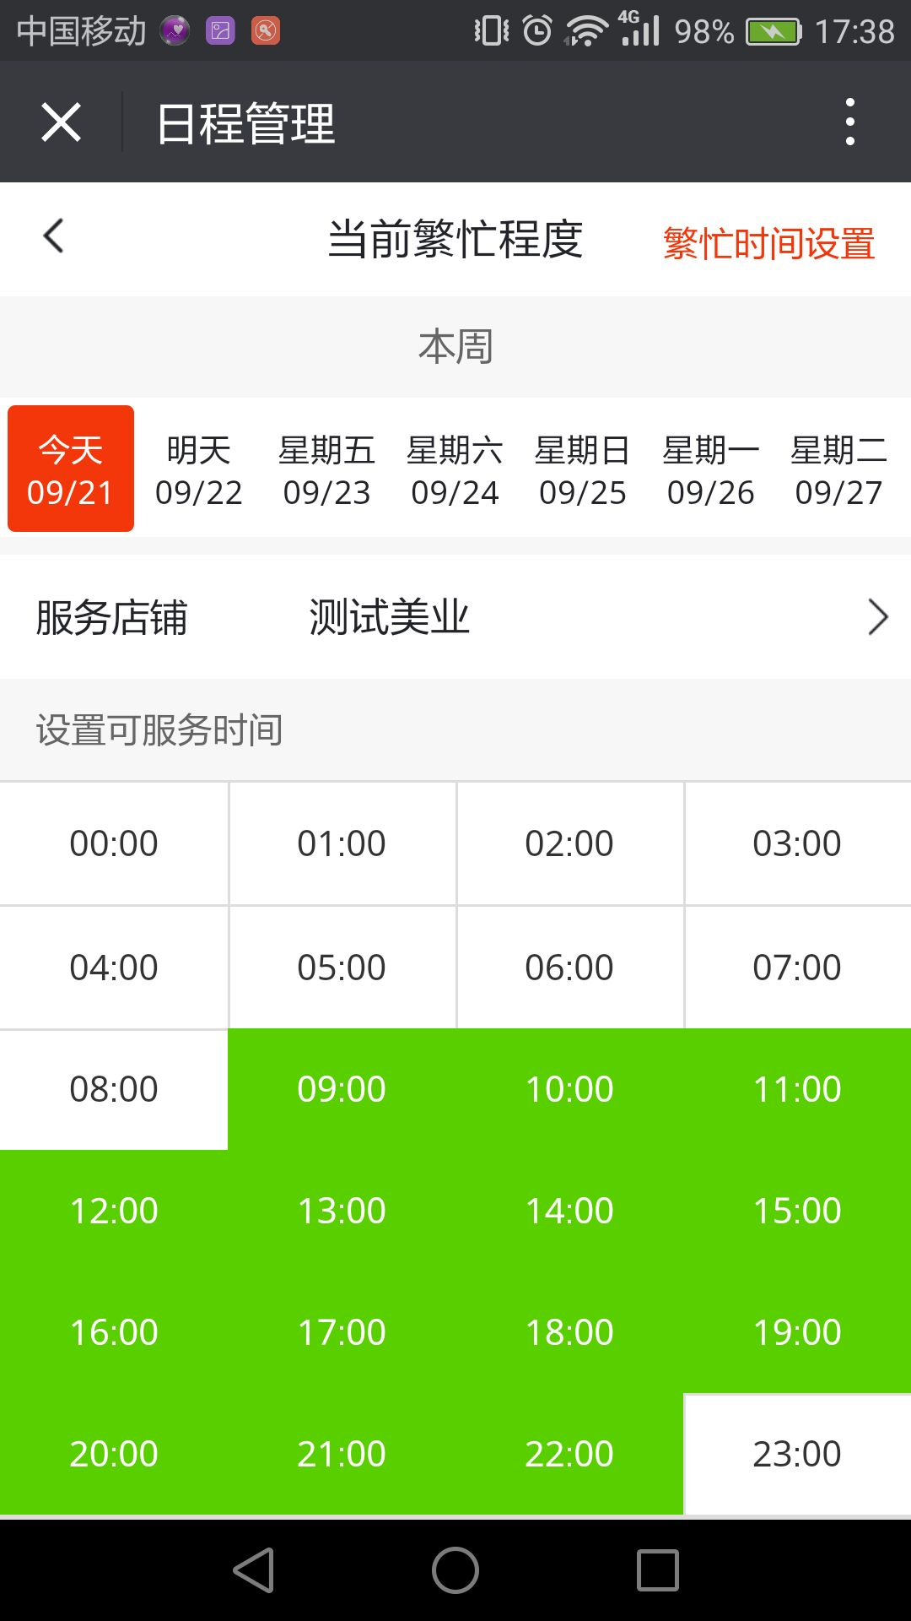
图4-17技师日程
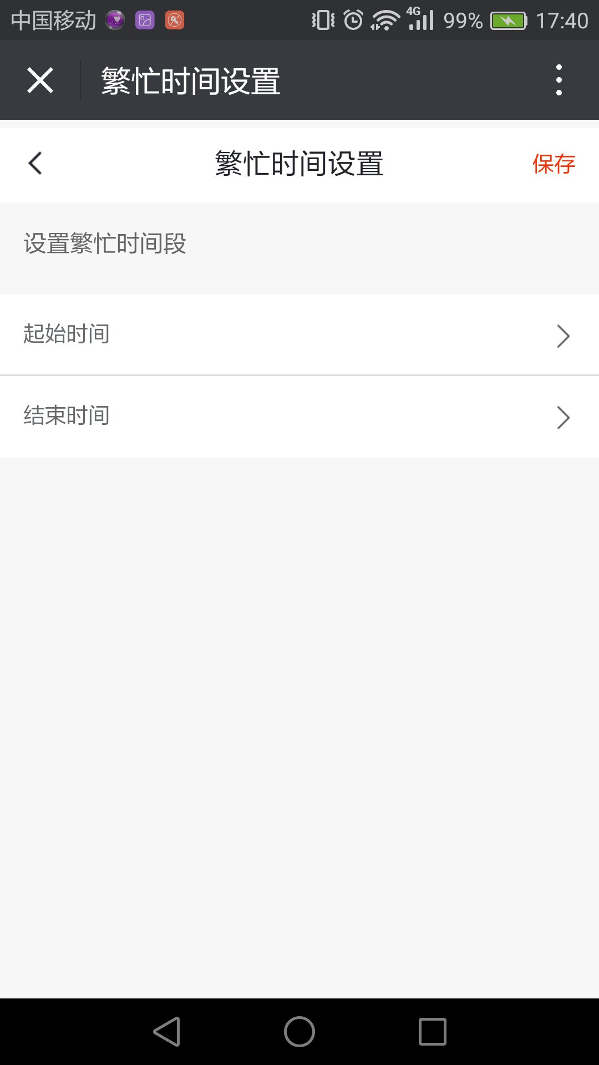
图4-18繁忙时间段设置

4.5.2询价报价
描述功能：在这里技师可以开启报价服务，然后会自动加载5公里范围内的询价信息列表，可以对询价讯息进行报价。
操作流程：进入任性猫技师端，屌师—>询价报价，进入之后会如果没有开启该功能的就会显示“开启服务”，开启后会展示5公里之内的询价信息列表，点击询价信息就会进入到报价页面，在这里可以对该询价信息进行报价。如下图所示：
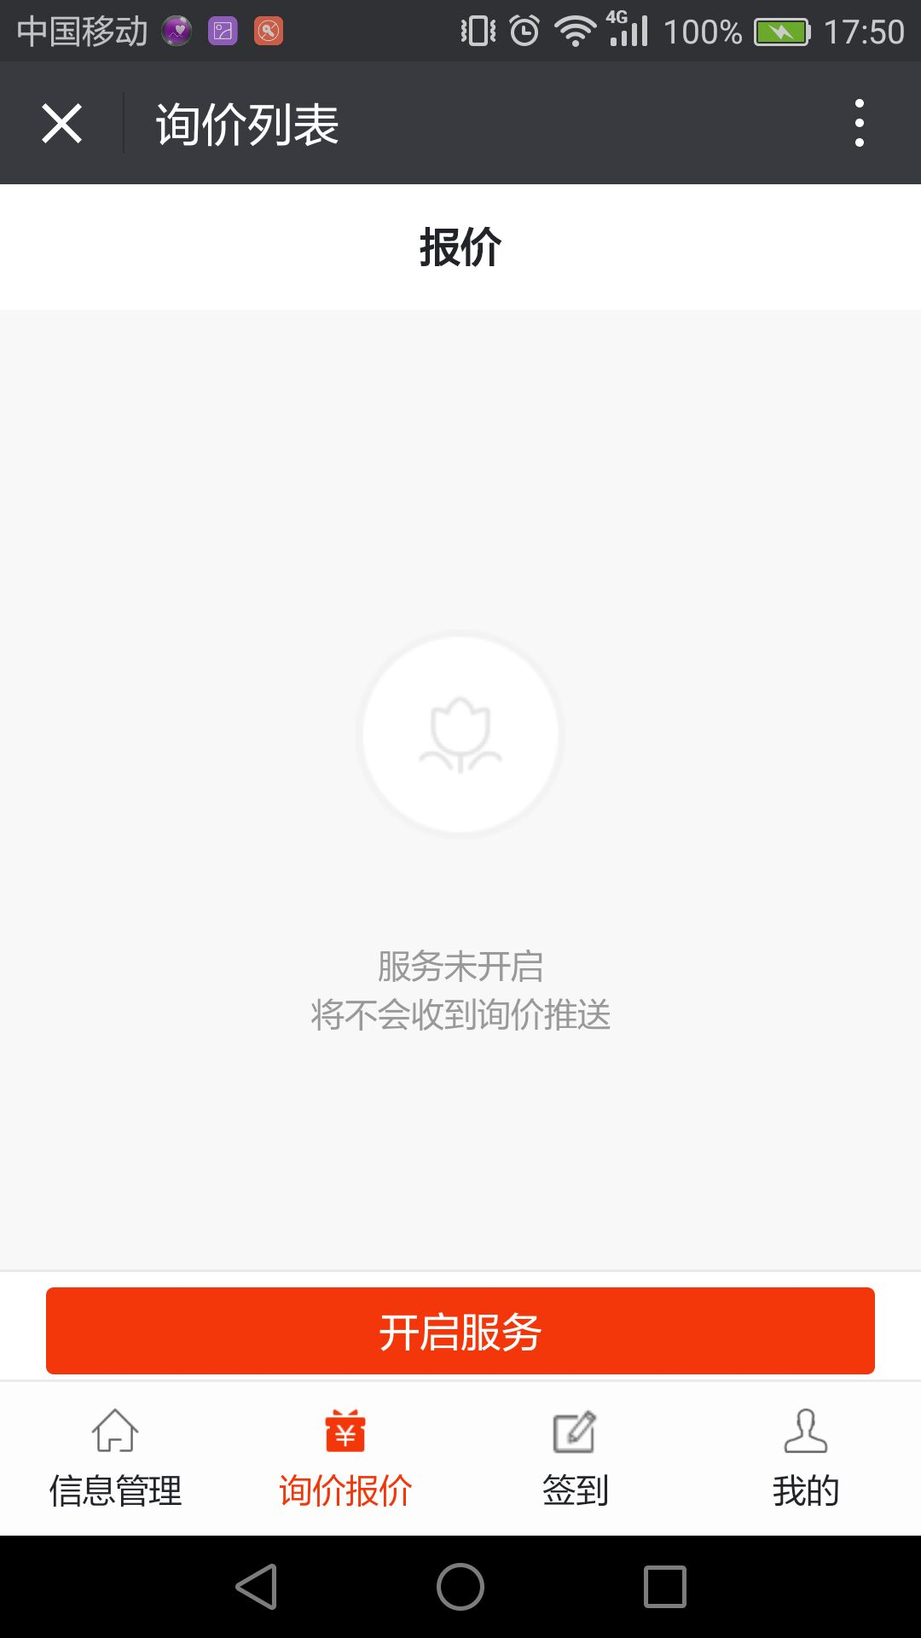
图4-19开启服务
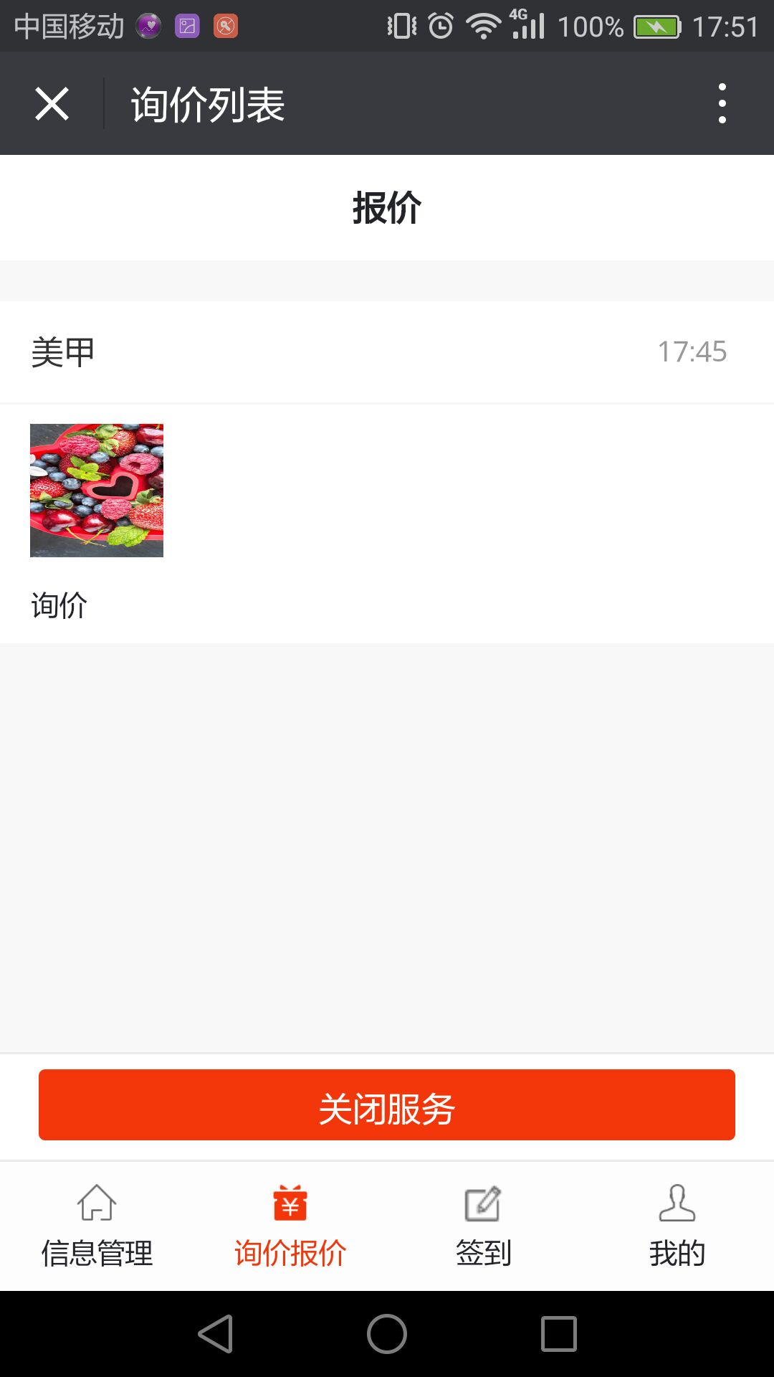
图4-20询价列表
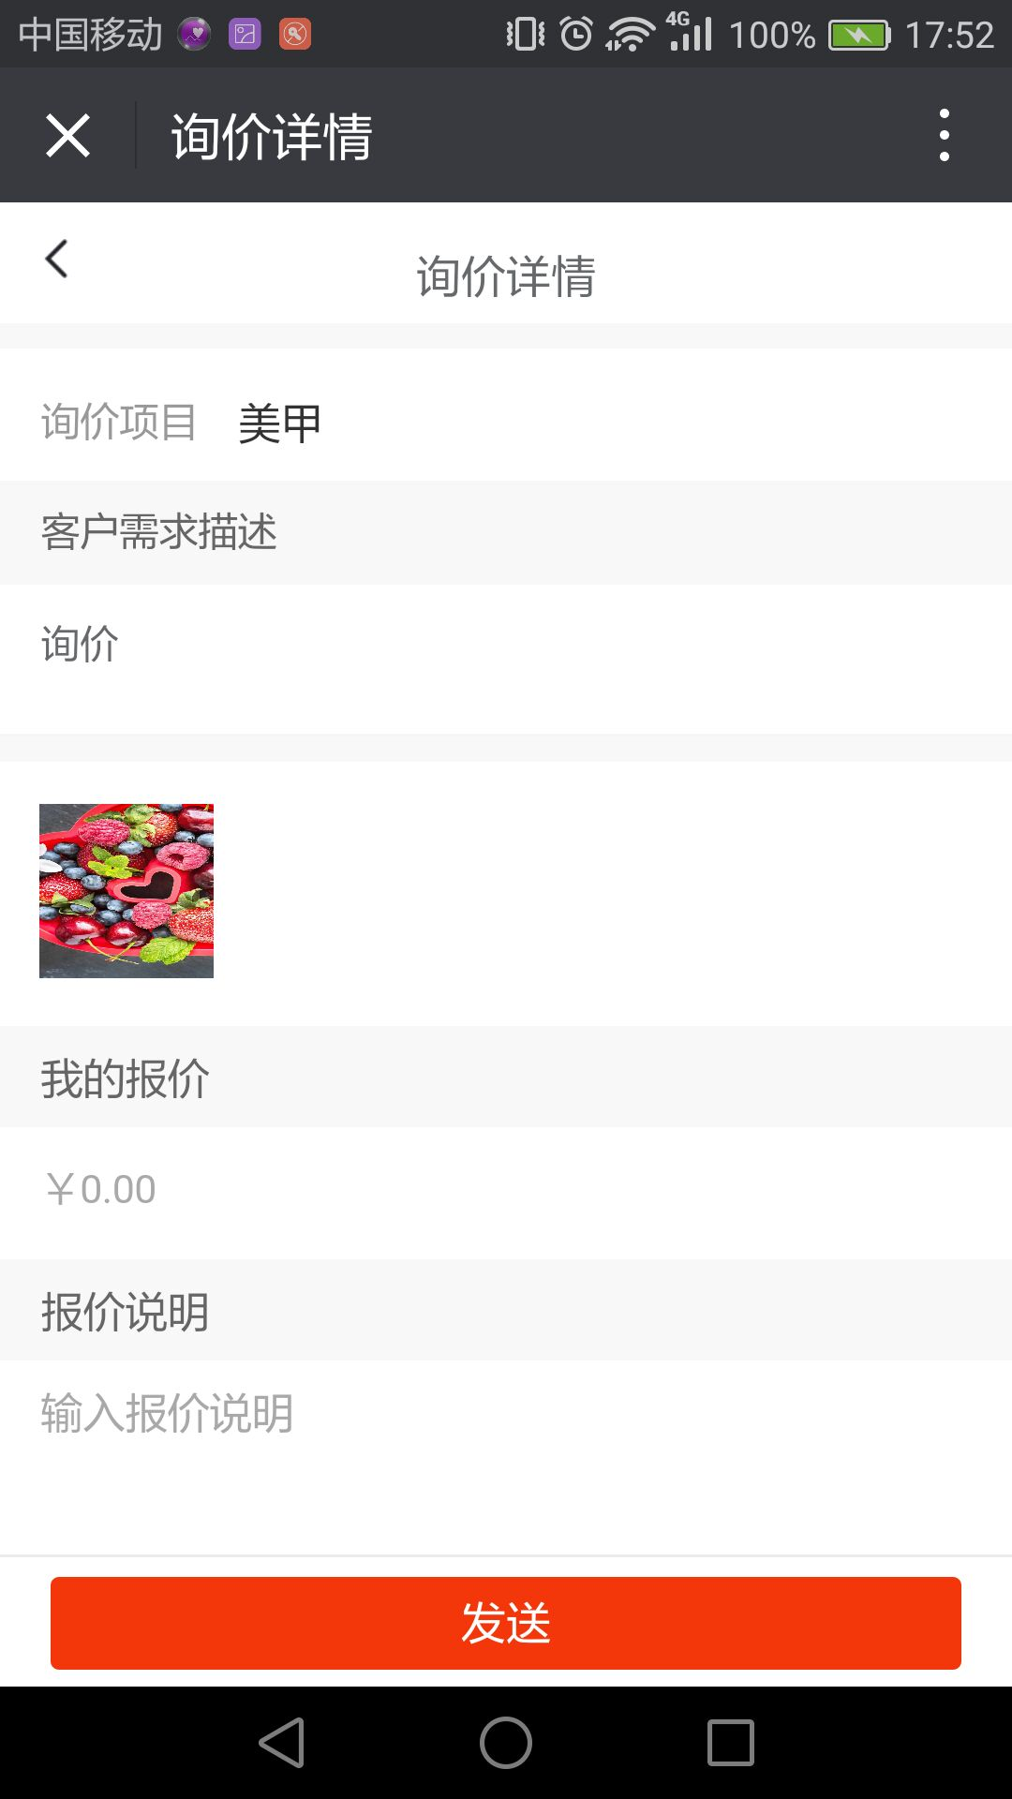
图4-21报价

4.5.3签到
描述功能：在这里技师可以进行签到。签到时及时500米附近必须有所在主店铺或者签约店铺，才能进行签到。
操作流程：进入任性猫技师端，屌师—>签到，进入之后会显示技师当前位置和所在店铺的位置。默认签到到主店铺，如果附近有签约店铺那么要手动选择签到店铺进行签到。可以查看技师的所有的签到记录。如下图所示：
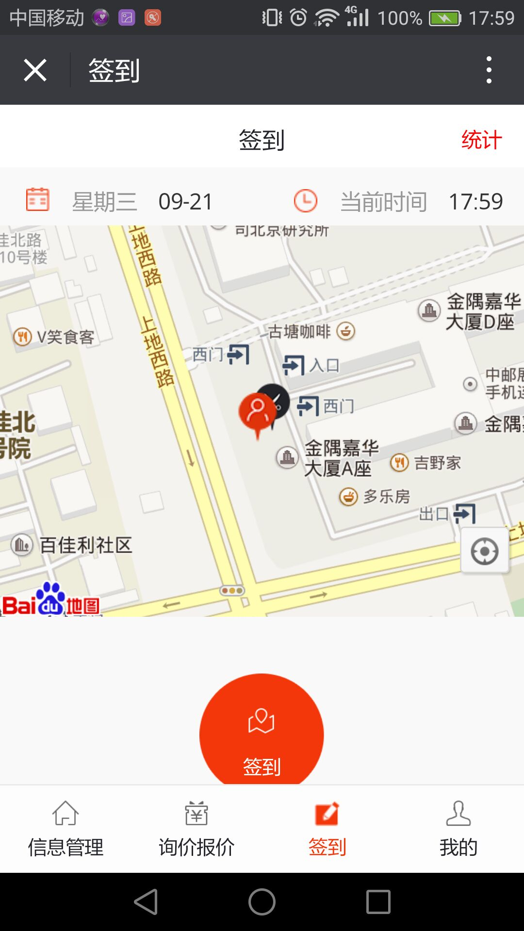
图4-22签到页面
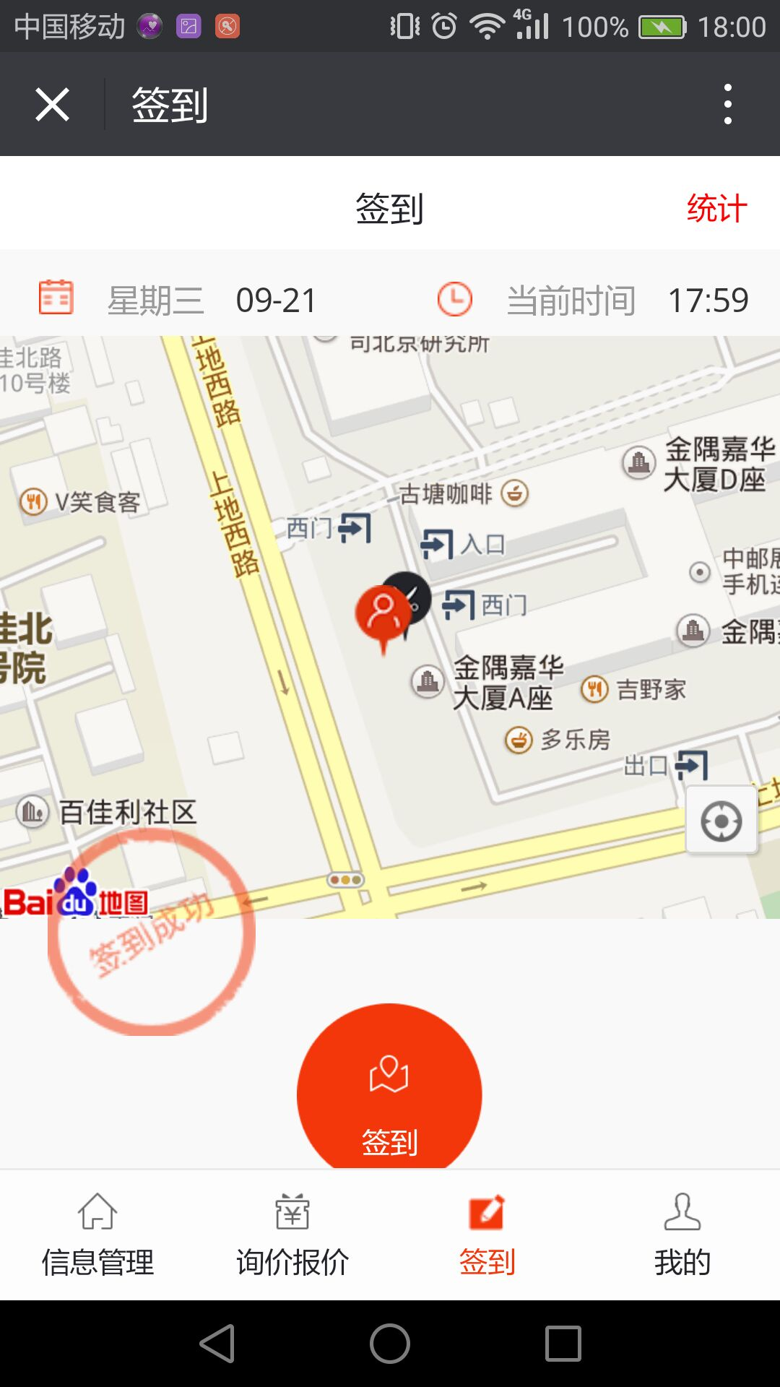
图4-23签到成功
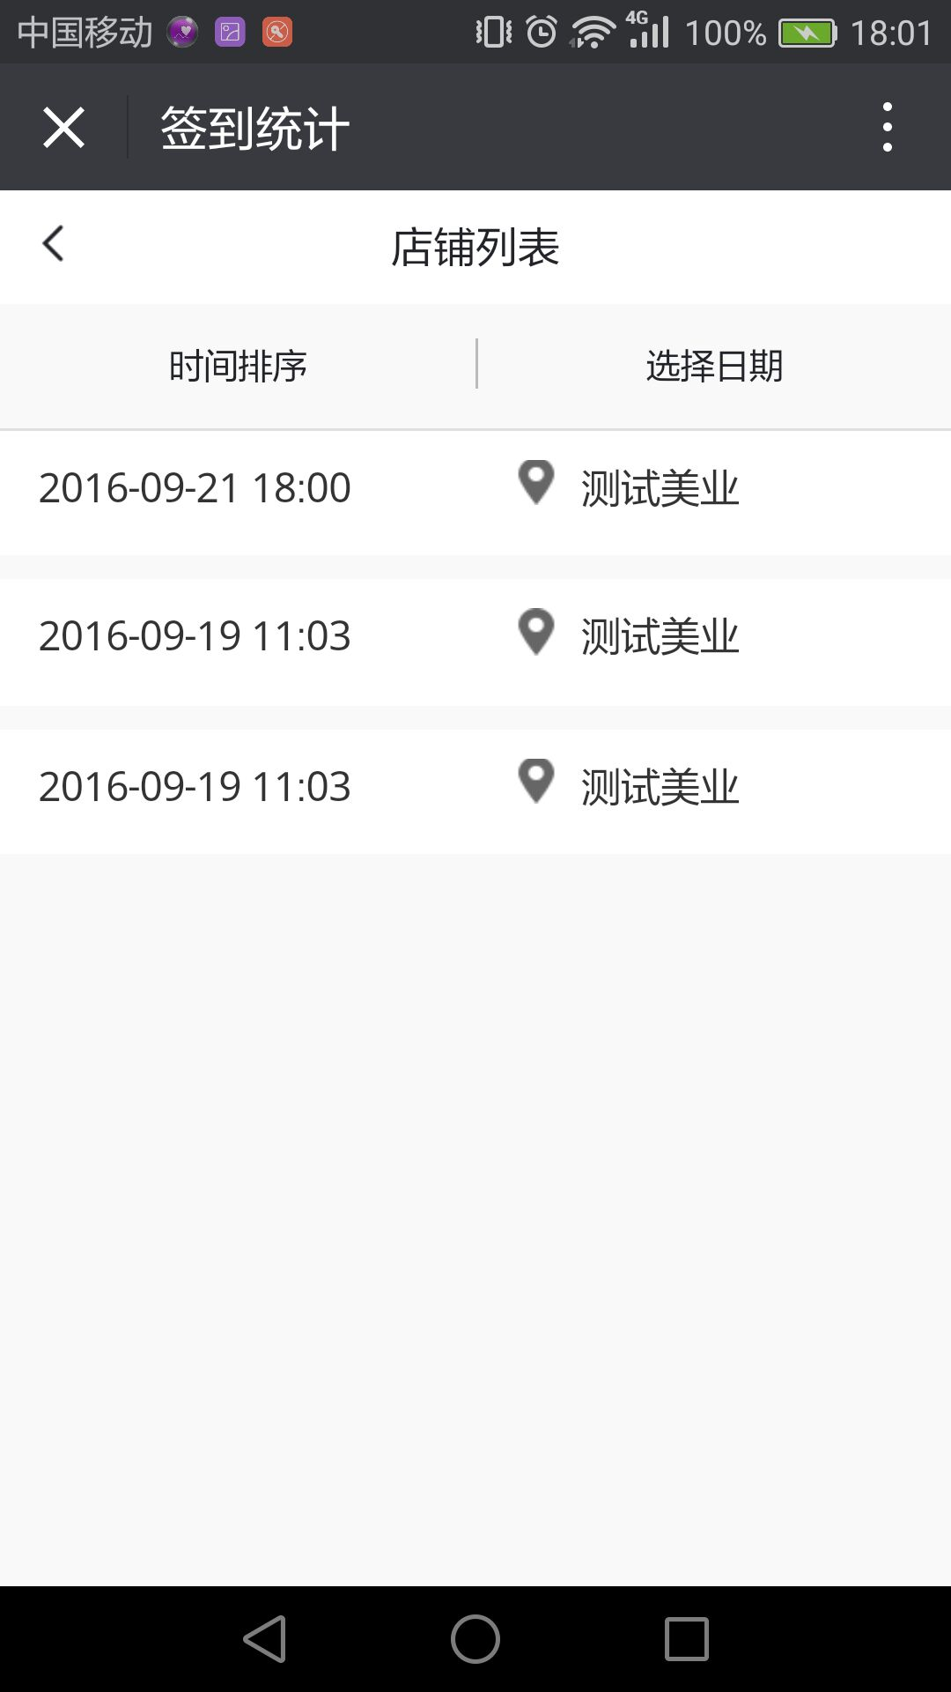
图4-24签到记录列表

4.5.4我的

4.5.4.1我的客户
描述功能：在这里技师可以看到预约过当前技师的普通客户、会员客户和关注过该技师的客户。
操作流程：进入任性猫技师端，屌师—>我的-->我的客户，进入之后会默认展示预约过当前技师的客户（包括会员客户），点击“会员客户”就会展示预约过当前技师的会员客户列表（只有会员客户），点击“关注客户”就会展示关注过当前技师的客户列表（包括会员和非会员）。如下图所示：
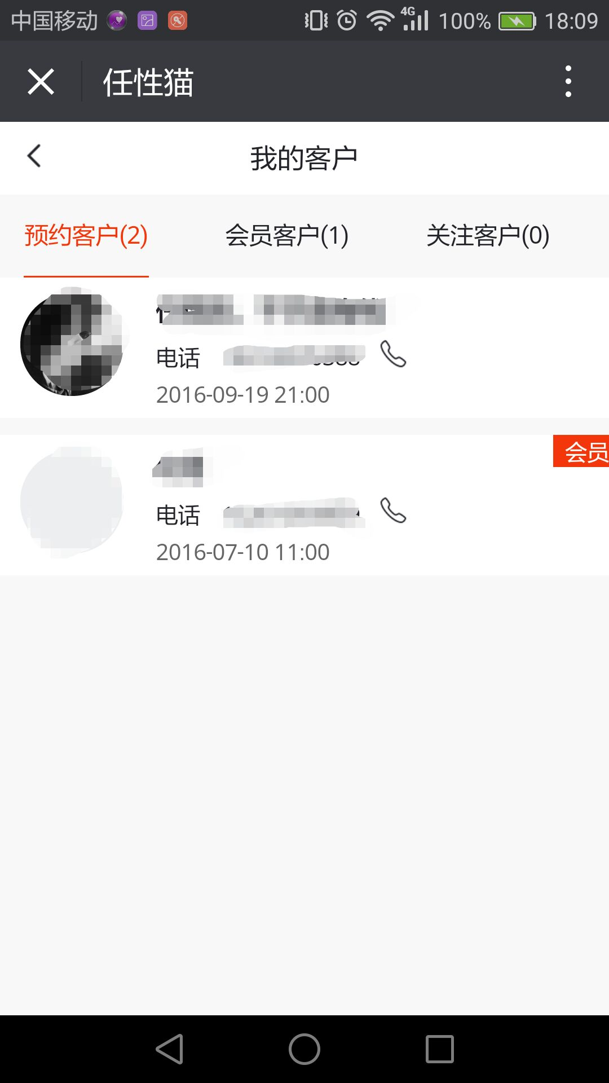
图4-25我的客户

4.5.4.2我的订单
描述功能：在这里技师可以看到用户在微信端预约的订单，包括待确认、待支付、待评价，点击订单可以查看订单详情，带确认的订单可以在详情页面进行确认。只有确认过的订单用户才能支付、评价。
操作流程：进入任性猫技师端，屌师—>我的-->我的订单，进入之后用户可以看到用户在微信端预约的所有订单订单，包括待确认、待支付、待评价，点击订单可以查看订单详情，带确认的订单可以在详情页面进行确认，也可以进行拒绝。只有确认过的订单用户才能支付、评价。如下图所示：
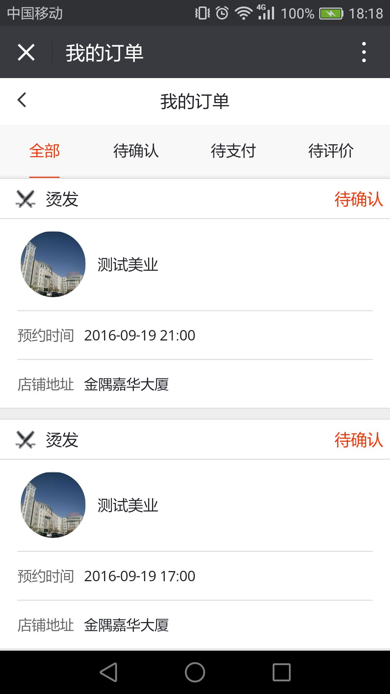
图4-26订单列表
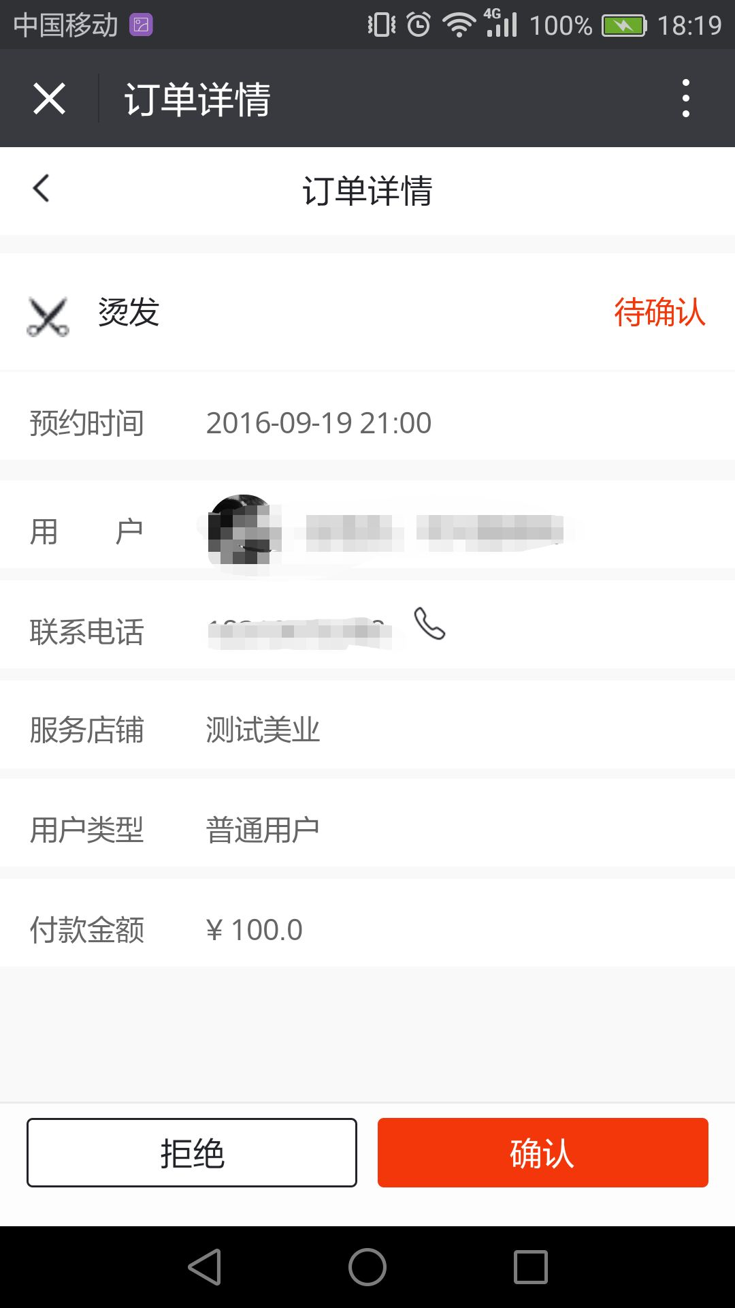
图4-27确认订单

4.5.4.3我的收益
描述功能：在这里技师可以看到该技师的所有收益信息。也可以对收益进行提现。
操作流程：进入任性猫技师端，屌师—>我的-->我的收益，进入之后技师会看到本人的所有收益记录，包括项目提成信息。也可以对收益进行提现操作，提现时最低金额为1元，如果没有设置过密码要先进行密码设置，提现后钱会直接到达技师绑定的微信号的个人零钱里面。如下图所示：
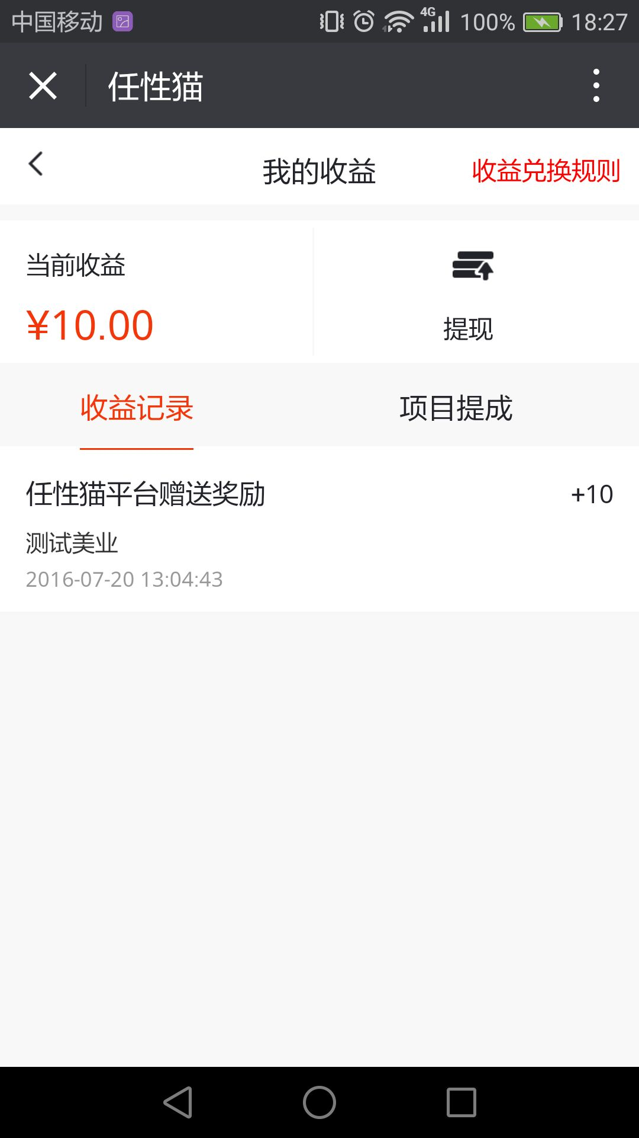
图4-28收益页面
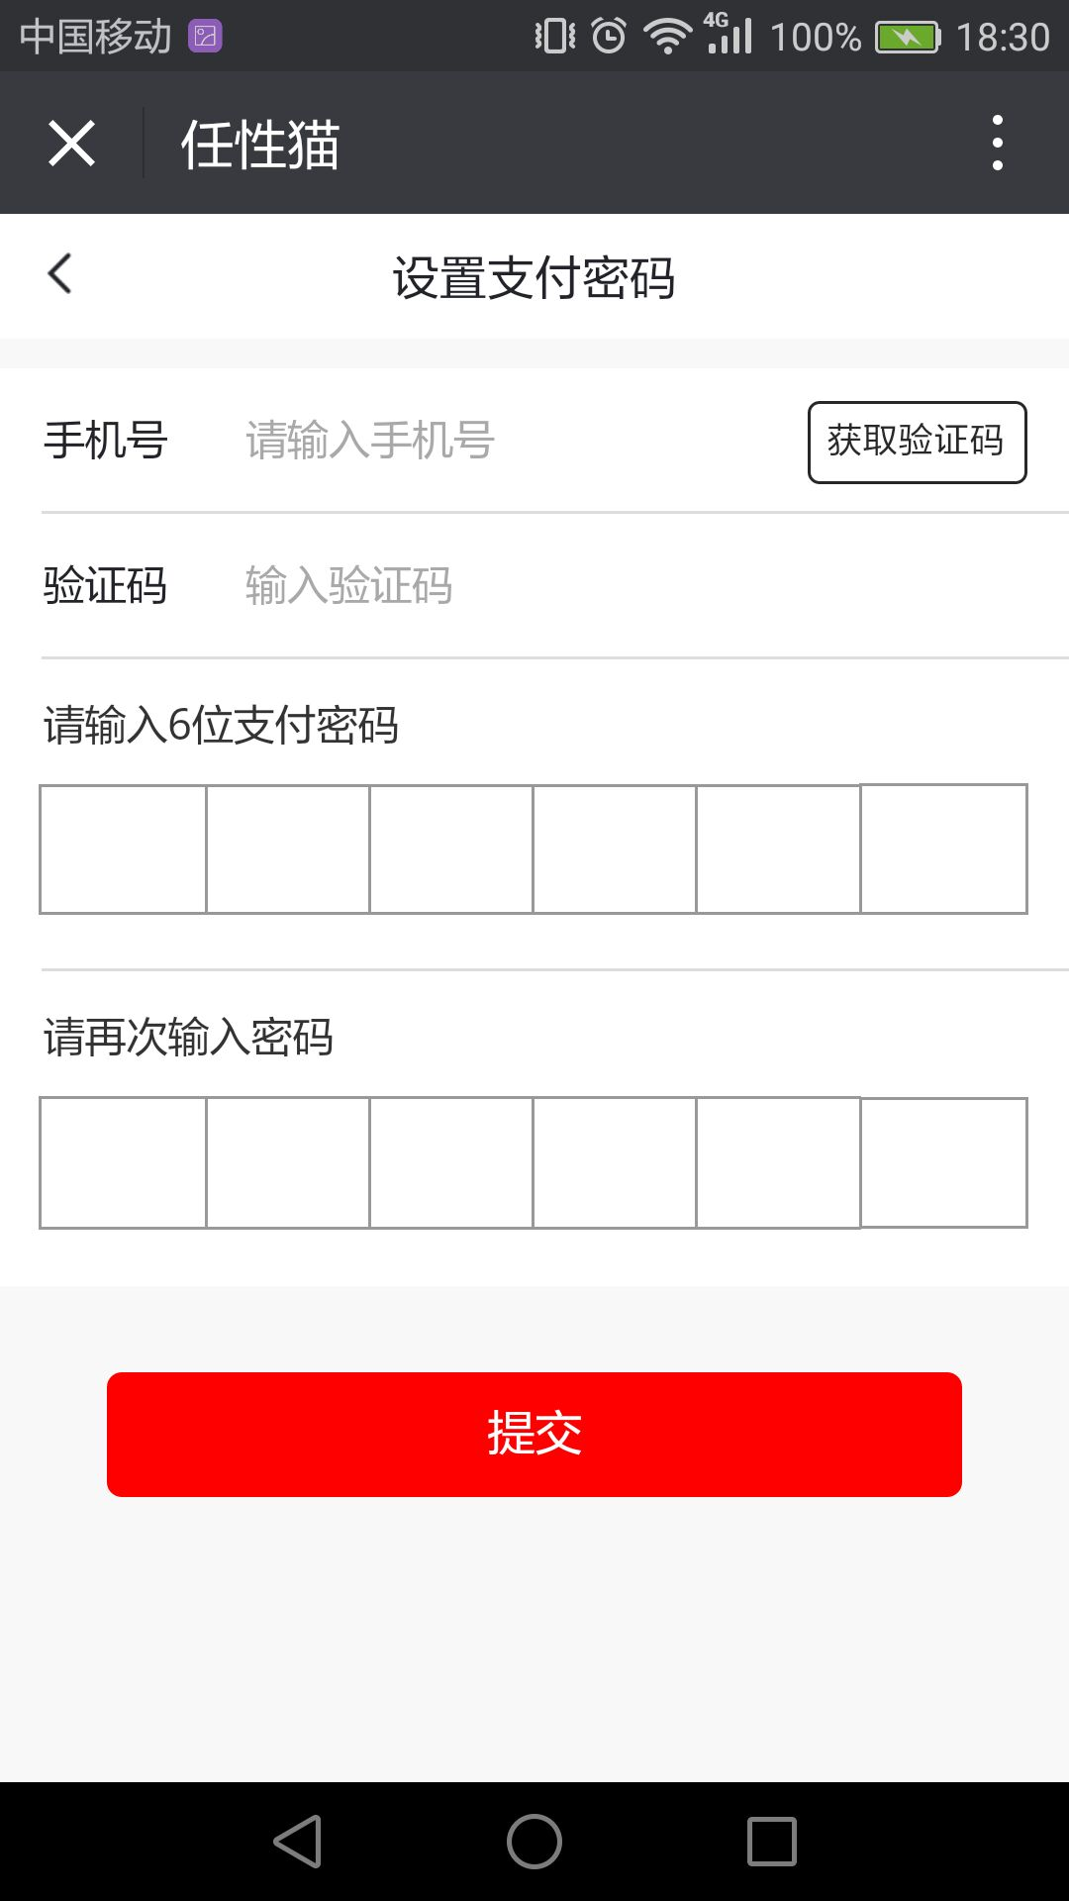
图4-29密码设置
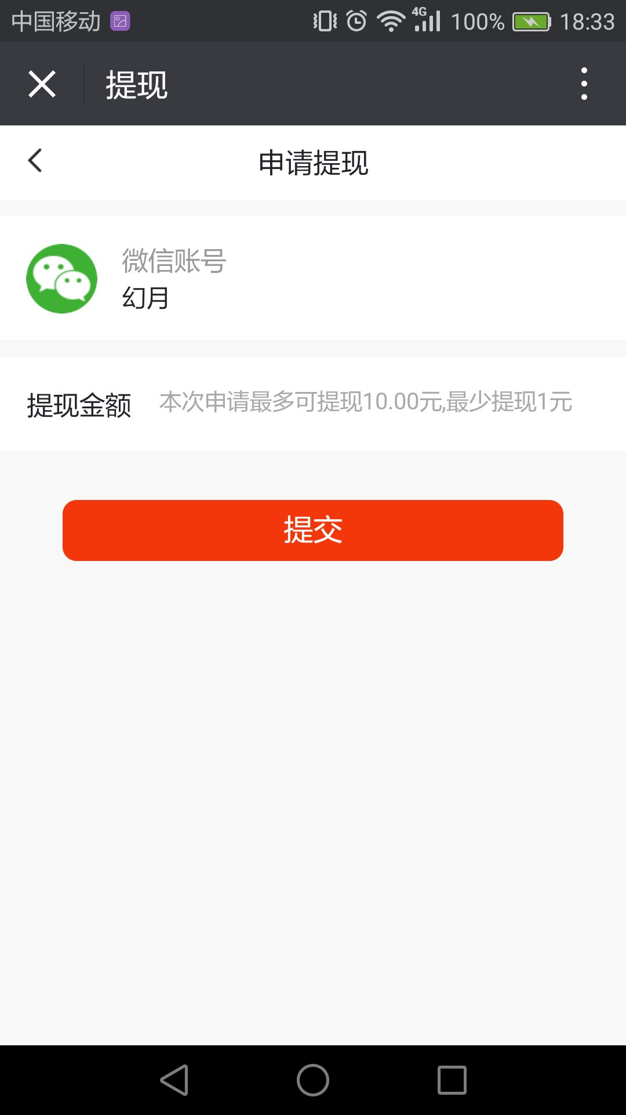
图4-30提现页面

4.5.4.4我的评价
描述功能：以列表的形式展示出微信端用户对技师的评价。
操作流程：进入任性猫技师端，屌师—>我的-->我的评价，如下图所示：
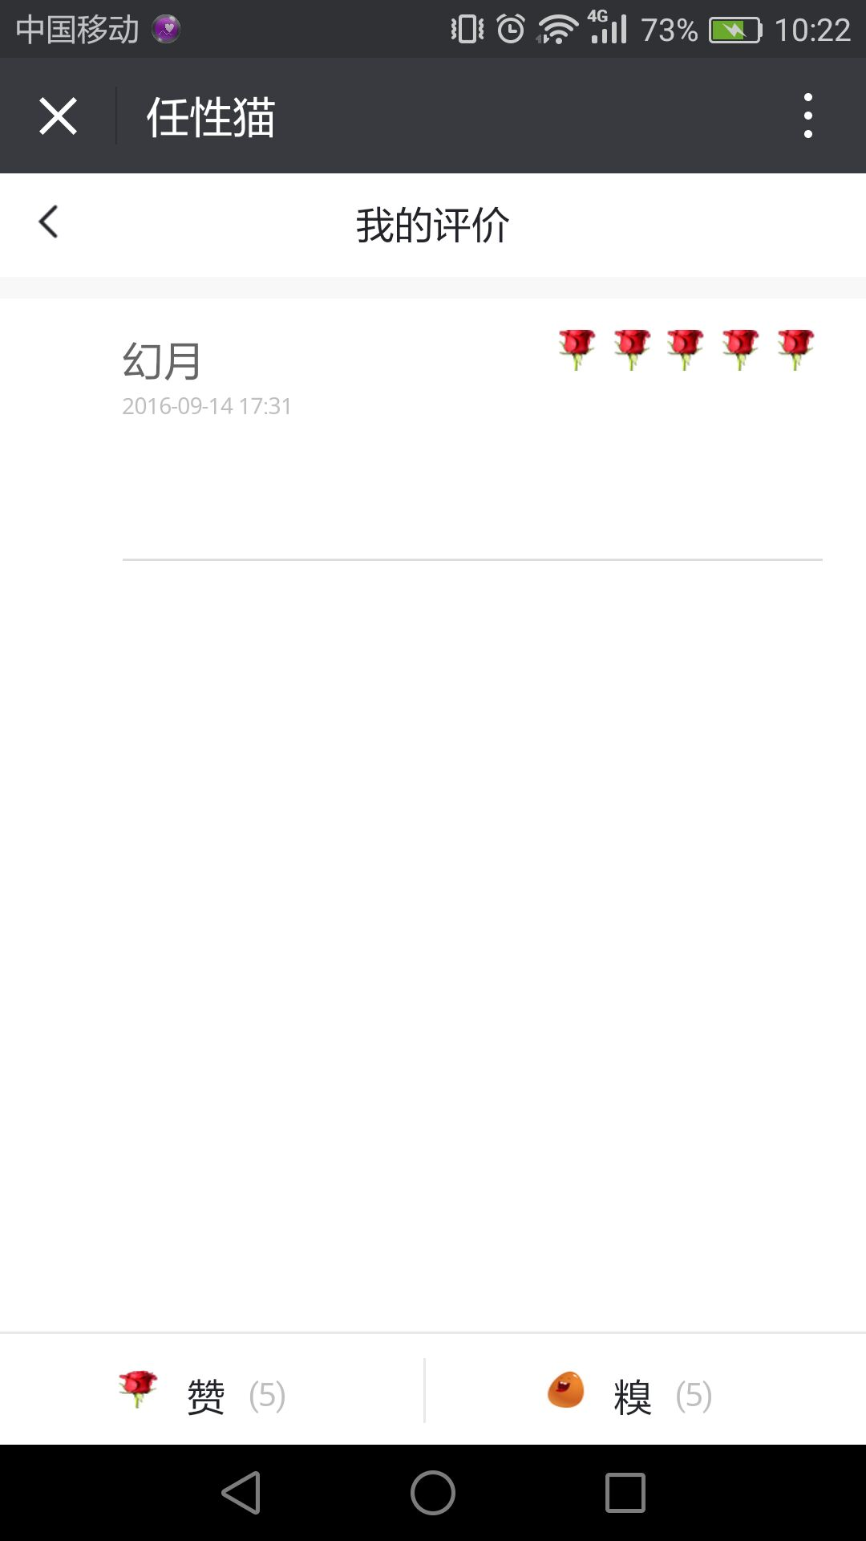
图4-31我的评价

4.5.4.5发红包
描述功能：服务过的会员用户或者所有关注过的用户发红包。
操作流程：进入任性猫技师端，屌师—>我的-->发红包，选择客户范围（包括服务过的会员用户和所有关注过的用户），填写红包的个数，红包的总金额，红包简介。也可以查看发送过得红包列表。如下图所示：
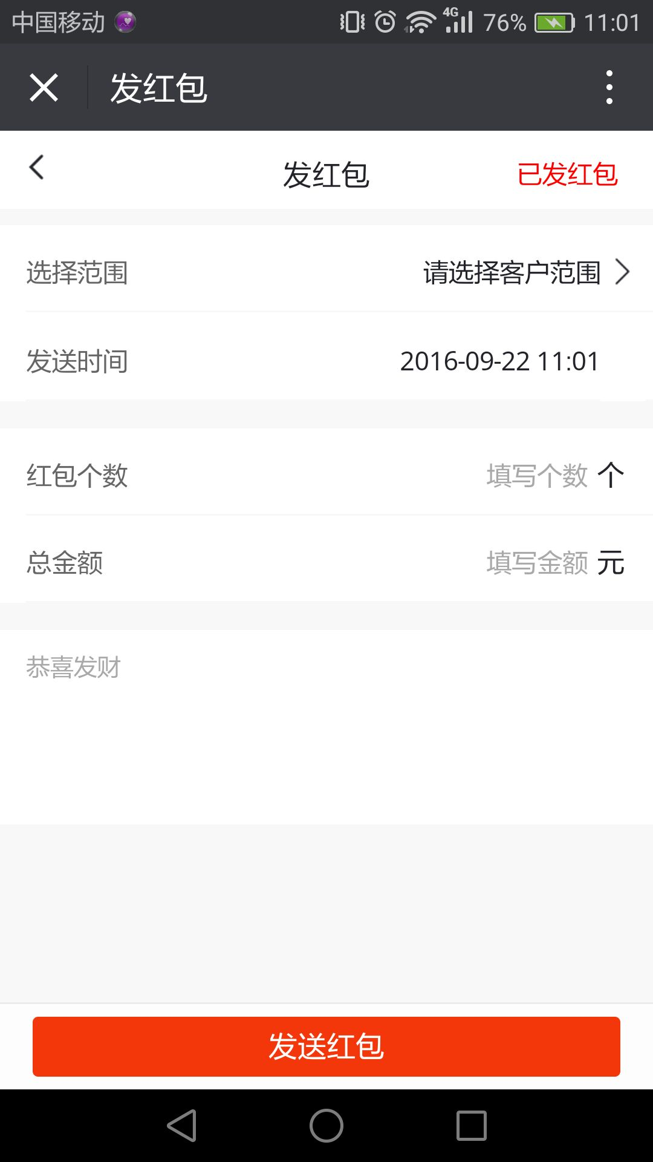
图4-32发红包
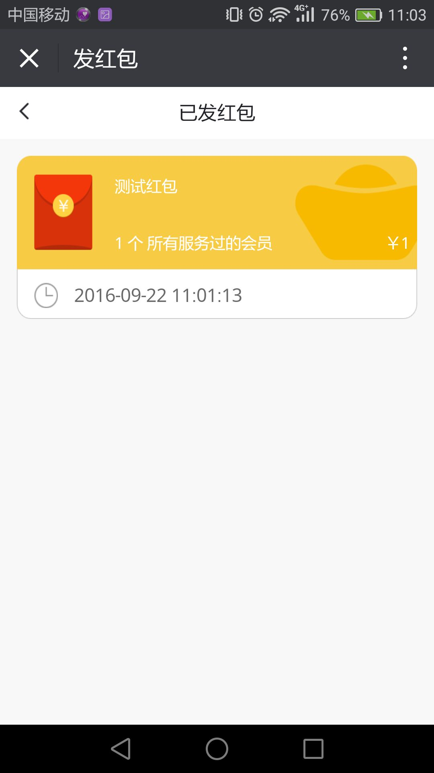
图4-33已发红包列表

4.5.4.6我的消息
描述功能：能查看技师的个人消息和系统消息。
操作流程：进入任性猫技师端，屌师—>我的-->我的消息，如下图所示：
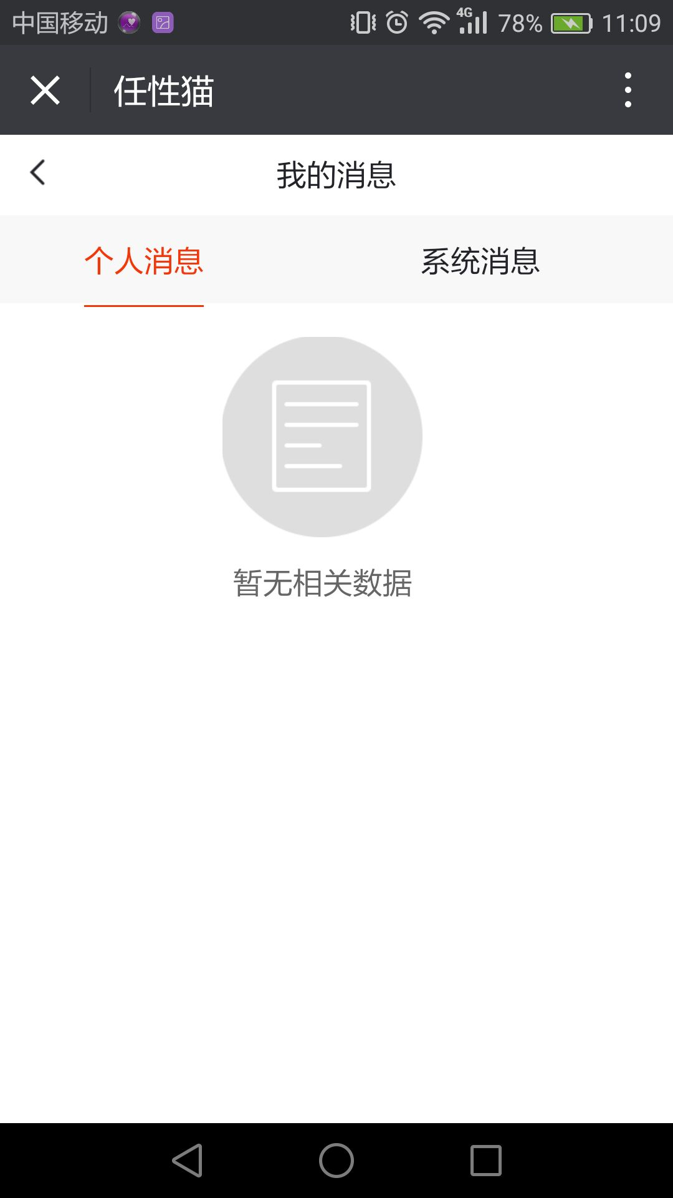
图4-34我的消息

4.5.4.7我的设置
描述功能：在我的设置里面，技师可以查看关于任性猫的简介，也可以返回对平台的意见，也可以设置支付密码。
操作流程：进入任性猫技师端，屌师—>我的-->我的设置，如下图所示：
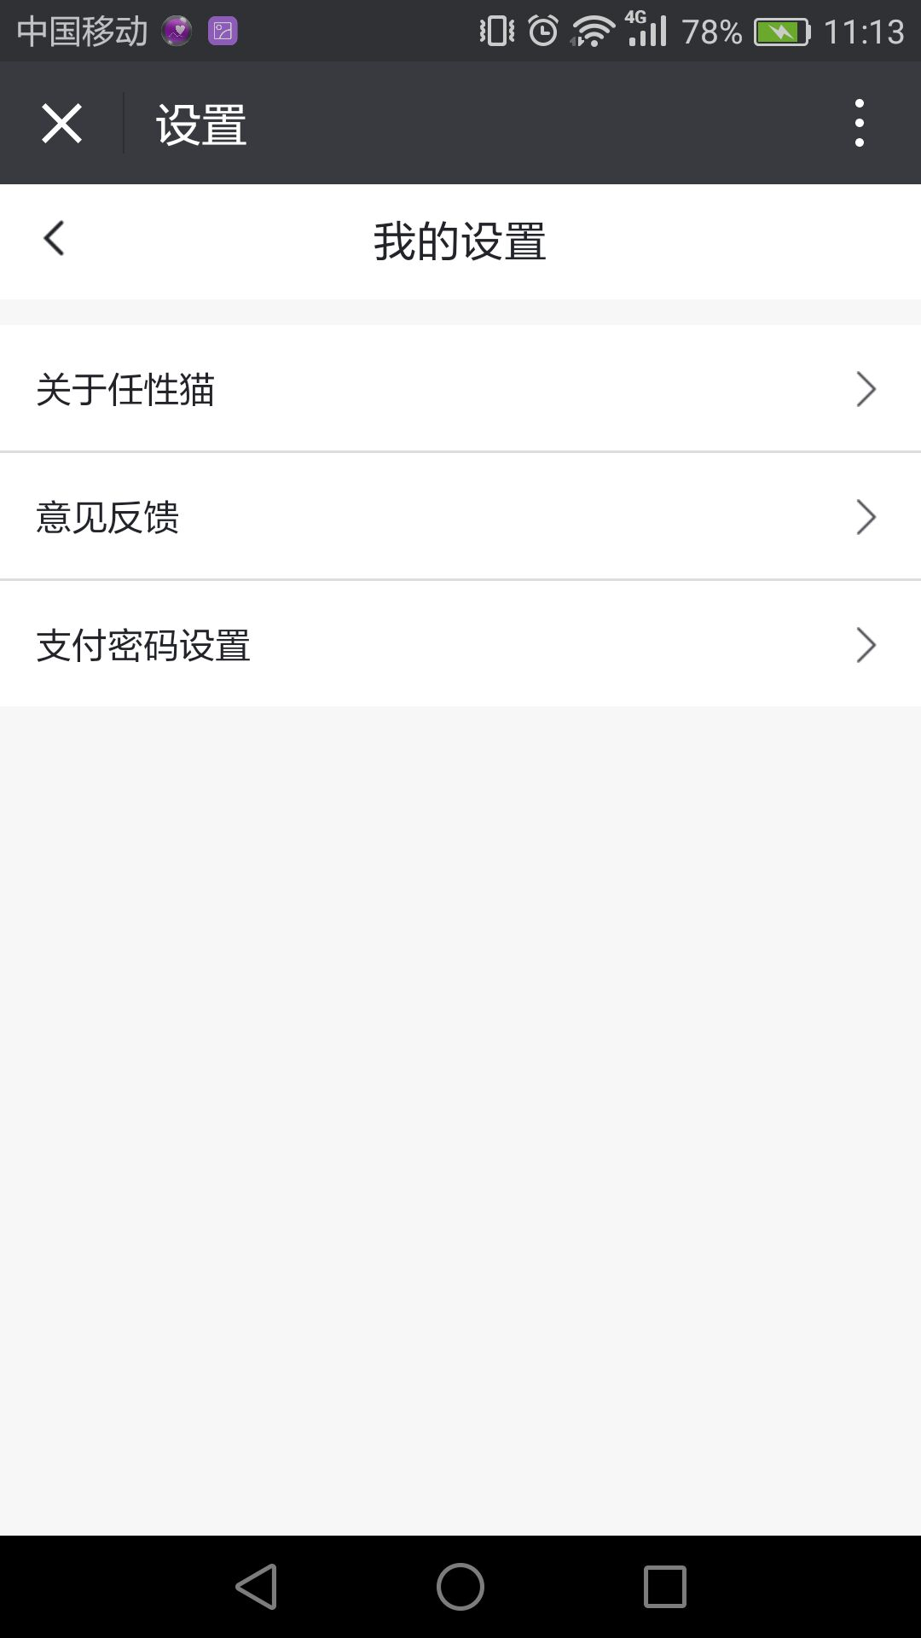
图4-35我的设置
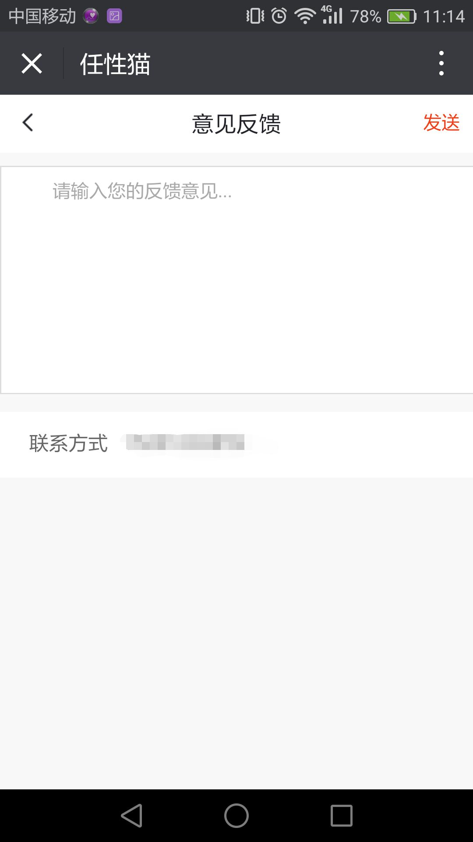
图4-36意见反馈
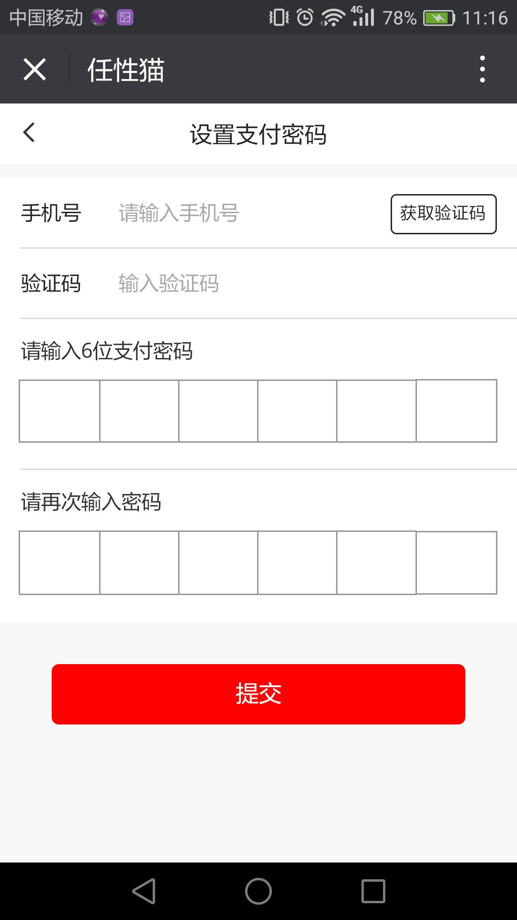
图4-37设置密码

